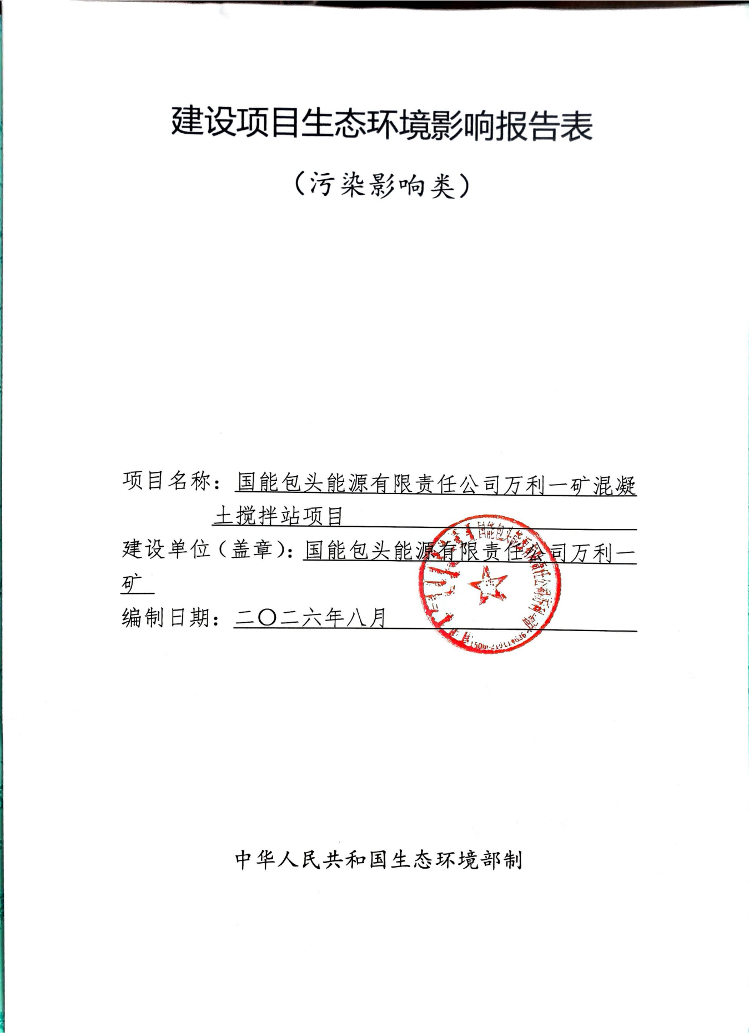

一、建设项目基本情况
建设项目名称 | 国能包头能源有限责任公司万利一矿混凝土搅拌站项目
项目代码 | 无
建设单位联系人 | 马乐 | 联系方式 | 15044896316
建设地点 | 内蒙古自治区鄂尔多斯市东胜区万利镇国能包头能源有限责任公司万利一矿工业广场现有空地
地理坐标 | （110度0分36.552秒，39度54分56.010秒）
国民经济  行业类别 | 3021水泥制品制造 | 建设项目  行业类别 | 二十七、非金属矿物制品业55石膏、水泥制品及类似制品制造；商品混凝土
建设性质 | □新建（迁建）  □改建  ☑扩建  □技术改造 | 建设项目  申报情形 | ☑首次申报项目  □不予批准后再次申报项目  □超五年重新审核项目  □重大变动重新报批项目
项目审批（核准/备案）部门（选填） | 无 | 项目审批（核准/  备案）文号（选填） | 无
总投资（万元） | 770 | 环保投资（万元） | 279
环保投资占比（%） | 36.23 | 施工工期 | 6个月
是否开工建设 | ☑否  □是 | 用地面积（m²） | 1118.85m²
专项评价设置情况 | 表1-1-1项目专项评价设置情况判定表
  专项评价类别 | 设置原则 | 本项目情况 | 是否设置专项
  大气 | 排放废气含有有毒有害污染物、二噁英、苯并芘、氰化物、氯气且厂界外500米范围内有环境空气保护目标的建设项目。 | 本项目排放废气中无有毒有害污染物、二噁英、苯并芘、氰化物、氯气等物质。 | 否
  地表水 | 新增工业废水直排建设项目（槽罐车外送污水处理厂的除外）；新增废水直排的污水集中处理厂 | 项目无新增生活污水，厂区生活废水依托现有井下沉淀池处置，不外排。 | 否
  风险环境 | 有毒有害和易燃易爆危险物质存储量超过临界量的建设项目。 | 本项目不涉及有毒有害和易燃易爆危险物质。 | 否
  生态 | 取水口下游500米范围内有重要水生生物的自然产卵场、索饵场、越冬场和洄游通道的新增河道取水的污染类建设项目。 | 本项目生产用水、生活用水均来自厂区矿井水。 | 否
  海洋 | 直接向海排放污染物的海洋工程建设项目。 | 不涉及 | 否
规划情况 | 规划名称：《内蒙古鄂尔多斯万利矿区总体规划》  审批机关：国家发展和改革委员会  审批文件：《国家发展改革委关于内蒙古万利矿区总体规划（修编）的批复》（发改能源〔2026〕430号）
规划环境影响  评价情况 | 万利矿区已编制完成《内蒙古自治区鄂尔多斯市东胜煤田万利煤炭矿区总体规划（修编）环境影响报告书》，2023年2月7日，生态环境部对《内蒙古自治区鄂尔多斯市东胜煤田万利煤炭矿区总体规划（修编）环境影响报告书》出具了关于《内蒙古自治区鄂尔多斯市东胜煤田万利煤炭矿区总体规划（修编）环境影响报告书》的审查意见，环审〔2023〕78号。
规划及规划环境  影响评价符合性分析 | 本项目与《国家发展改革委关于内蒙古万利矿区总体规划（修编）的批复》（发改能源〔2026〕430号）符合性分析见下表。  表1-1-2与《国家发展改革委关于内蒙古万利矿区总体规划（修编）的批复》符合性分析  本项目关于《内蒙古自治区鄂尔多斯市东胜煤田万利煤炭矿区总体规划（修编）环境影响补充报告》有关意见的复函（环评函〔2025〕22号）的符合性分析见下表。  表1-1-3关于《内蒙古自治区鄂尔多斯市东胜煤田万利煤炭矿区总体规划（修编）环境影响补充报告》有关意见的复函符合性分析
  批复要求 | 本项目情况
  一、为科学合理开发利用煤炭资源，保障能源安全稳定供应，促进区域经济社会发展，同意你局组织编制的万利矿区总体规划（修编）。本规划是万利矿区内煤炭资源开发的指导性文件，是煤矿项目核准、建设、生产的基本依据。 | 本项目不涉及
  二、万利矿区为国家规划矿区。矿区内规划新建、扩建煤矿项目应严格执行国家有关规定，履行煤矿项目建设程序。 | 本项目不涉及
  三、矿区北以6-2煤层露头线、G210与G109连接线为界，东以战国秦昭襄王长城保护边界为界，南以部分煤矿采矿权边界为界，西以鄂尔多斯市中心城区禁采区边界、高头窑矿区东边界为界，西南边界距红碱淖国家级自然保护区49公里。矿区面积1030平方公里，煤炭资源量101亿吨。 | 本项目不涉及
  四、矿区划分为22个井（矿）田、5个资源整合区和1个勘查区，规划煤矿规模合计13040万吨/年。其中：生产煤矿18处，分别为塔拉壕矿井1200万吨/年、万利一矿1000万吨/年、高家梁一号矿井850万吨/年、潮脑梁露天矿800万吨/年、杨家村矿井600万吨/年、李家壕矿井600万吨/年、铧尖露天矿600万吨/年、宏丰露天矿500万吨/年、前进露天矿500万吨/年、巴隆图露天矿500万吨/年、民达露天矿500万吨/年、纳源露天矿500万吨/年、乌兰哈达露天矿500万吨/年、范家村矿井420万吨/年、宏鑫矿井400万吨/年、宏测矿井240万吨/年、碾盘梁煤矿一井180万吨/年、盛鑫矿井150万吨/年。规划扩建煤矿1处，为王家塔矿井由800万吨/年扩建至1000万吨/年（其中储备产能40万吨/年）。规划新建煤矿3处，分别为高家梁矿井1000万吨/年（其中储备产能200万吨/年）、板洞梁矿井500万吨/年（其中储备产能100万吨/年）、潮脑梁南露天矿500万吨/年（其中储备产能100万吨/年）。勘查区待进一步勘查后确定开发方式。矿区范围及井（矿）田划分详见附件1、附件2。 | 本项目不涉及
  五、矿区内5个资源整合区，由你局按照国家有关法律法规和内蒙古自治区人民政府有关要求，审批该区域开发规划并组织实施，提高资源开发利用水平。 | 本项目不涉及
  六、新建、扩建煤矿必须配套建设相应规模的选煤厂，对原煤进行洗选，鼓励具备条件的煤矿采用干法分选工艺。 | 本项目不涉及
  七、矿区供电电源主要引自东胜北郊220千伏变电站、马莲220千伏变电站。供水水源取自煤矿排水和地下水，生产用水优先利用处理后的煤矿排水和生活污水。煤炭资源开发应采取保水、节水措施。 | 本项目用电由煤矿现有变电站接出；生产用水由煤矿矿井水供应；项目无新增劳动定员，不增加生活用水
  八、矿区辅助设施依托现有设施，根据生产开发需要补充完善。生活服务设施依托社会统筹解决。 | 本项目不涉及
  九、矿区开发应统筹全国煤炭供需平衡，煤矿项目根据国家煤炭发展规划和市场需求有序实施。 | 本项目不涉及
  十、矿区内煤矿应在本规划确定的产能规模内组织建设生产。通过项目改扩建、技术改造、生产能力核定等方式增加产能超出规划确定规模的，应先组织修编或局部调整煤炭矿区总体规划并报我委审批或同意。 | 本项目不涉及
  十一、矿区生产建设中，要严格执行国家有关规定，做好煤炭资源回采率管理、安全生产、超能力生产监管等工作。 | 本项目不涉及
  十二、规划实施要根据矿产资源赋存条件，统筹做好矿区内煤炭与油气等资源的协调开发工作。煤炭企业采矿权申请范围与已设油气矿业权重叠的，双方应签订互不影响和权益保护协议。 | 本项目不涉及
  十三、规划实施过程中，要严格落实矿区总体规划环境影响报告书审查意见的要求，切实预防或减缓煤炭资源开发可能产生的不良环境影响，煤矿项目应依法开展环境影响评价。要按照红碱淖国家级自然保护区、战国秦昭襄王长城、罕台川、哈什拉川、乌兰木伦河等保护目标的管理要求，严格落实生态保护与修复措施，保障区域生态功能。要按照法律法规要求，做好矿区涉及的文物保护工作，确保文物安全。 | 本项目不涉及
  意见要求 | 本项目情况
  （一）合理控制矿区开发布局及规模。将板洞梁等14座矿井与新划定的城镇开发边界重叠区域划为禁采区，严格落实禁采要求并在禁采区域周边留设足够保护煤柱，并根据实际沉陷观测结果适时调整煤柱宽度，确保不造成不良生态环境影响。 | 本项目不涉及
  （二）加强矿区生态修复。严格控制矿区开发扰动范围，加大环境治理和生态修复力度，切实预防或者减轻规划实施的生态影响，确保区域生态系统稳定。对于已对城镇开发边界造成塌陷、裂缝等不良生态环境影响的煤矿，应及时完成治理和生态修复等工作。 | 本项目不涉及
  （三）强化水污染防治。采取有效措施控制疏干水量、地下水水位降深及地下水疏干影响半径，减缓对区域第四系和白垩系地下水的影响。板洞梁矿井应采取限高、充填等保水采煤措施，同时加强对导水裂缝带观测，根据实测值优化保水采煤方案。 | 本项目蓄水罐为不锈钢材质，拌合楼地面全部进行硬化处理，项目生产过程中不会对地下水和土壤造成污染。
  （四）请你单位在实施万利矿区总体规划过程中，认真落实《内蒙古自治区鄂尔多斯市东胜煤田万利煤炭矿区总体规划（修编）环境影响报告书》《审查意见》《补充报告》等要求，及时开展环境影响跟踪评价，促进矿区开发与经济社会、生态环境保护全面协调可持续发展 | 本项目为煤矿配套搅拌站项目，生产运行过程中不会对生态环境造成重大影响，无需开展环境影响跟踪评价。
其他符合性分析 | 一、产业政策符合性分析  本项目为搅拌站生产项目，对照《产业结构调整指导目录（2024年本）》本项目不属于目录中“鼓励类、限制类和淘汰类”，属于“允许类”建设项目，符合国家产业政策要求。  二、选址合理性分析  本项目从用地权属、敏感目标、“三线一单”、现有工程相容性、运输环境风险等多维度综合校核，选址合理可行：地块为万利一矿确权存量工矿用地，权证齐全，无需征地及农用地转用，用地合法，场地平坦便于生产及雨污分流、密闭储运设施布设；厂界500m内无居住区、学校等敏感点，无各类保护区，依据内文物保函〔2020〕94号，场地无文物遗存，仅施工前开展考古勘探即可；项目位于ZH15060220006矿区重点管控单元，不涉及生态保护红线，污染治理设施齐全、废水循环利用，符合“三线一单”及单元准入要求；扩建搅拌站距现有搅拌站约50m，分区运营互不干扰，共享矿区公辅系统节约投资，厂区开阔利于粉尘扩散稀释，噪声经减振、距离衰减可达标；原料及成品均在矿区内部道路转运，不途经村镇，厂区分区防渗并配套初期雨水收集池，无扬尘扰民、水土地下水渗漏风险。  综上所述，从环保的角度分析，采取相应的生态保护措施、污染治理措施后，本项目选址可行。  三、生态环境分区管控  （1）生态保护红线  生态保护红线指在生态空间范围内具有特殊重要生态功能，必须强制性严格保护的区域，是保障和维护国家生态安全的底线和生命线。通常包括具有重要水源涵养、生物多样性保护、水土保持、防风固沙、海岸生态稳定等功能的生态功能重要区域，以及水土流失、土地沙化、石漠化、盐渍化等生态环境敏感脆弱区域。按照“只能增加、不能减少”的基本要求，实施严格管控。  根据2024年8月6日鄂尔多斯市生态环境局发布《鄂尔多斯市生态环境管控单元分区管控动态更新成果（2023版）》内容，全市共划分环境管控单元171个，包括优先保护单元76个、重点管控单元86个、一般管控单元9个。可分三类，实施分类管控。其中东胜区有12个管控单元，包括2个优先保护单元，9个重点管控单元，1个一般管控单元。根据鄂尔多斯市环境管控单元图，本项目位于东胜区矿区重点管控单元，且本项目不占用饮用水水源地、自然保护区、风景名胜区等特殊环境敏感区，因此本项目符合生态保护红线要求。  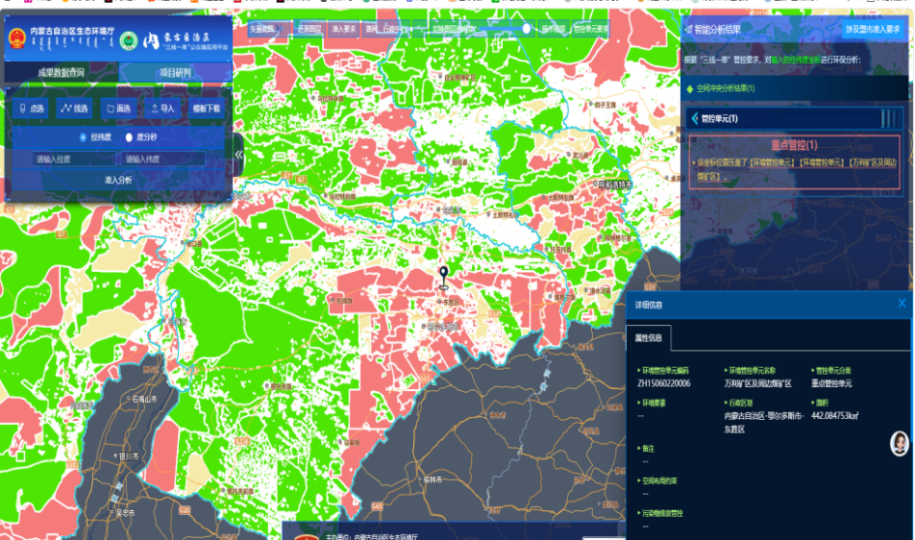  图1-1鄂尔多斯市环境管控单元图  （2）环境质量底线  根据《2025年内蒙古自治区生态环境状况公报》数据；SO₂、NO₂、PM₁₀、PM₂.₅、CO、O₃均满足《环境空气质量标准》（GB3095-2012）二级标准，同时符合《环境空气质量标准》（GB3095-2026）过渡阶段二级标准。现状监测表明，评价范围内TSP浓度满足《环境空气质量标准》（GB3095-2026）要求。声环境方面，项目所在区域属3类声环境功能区（工业主导），厂界噪声监测值符合《声环境质量标准》（GB3096-2008）3类标准（昼间≤65，夜间≤55）。  本项目运营期产生废气（粉尘、颗粒物）、噪声、固废，无生产废水产生及外排，各类污染物配套针对性治理措施如下：  1、废气：砂石骨料密闭料棚全封闭储存，搅拌主机、水泥筒仓配套脉冲布袋除尘器，物料输送采用全封闭廊道，厂区定时洒水抑尘；有组织粉尘经除尘净化后15m排气筒达标排放，无组织粉尘通过密闭。  2、噪声：搅拌主机、风机等高噪设备配套减震基座、隔声罩，厂区合理绿化阻隔噪声，实现隔声降噪。  3、固废：布袋除尘器收集的除尘灰全部密闭回收回用于混凝土拌合生产，实现资源化分类处置，不外排。  经上述成套环保设施治理后，污染物均可稳定达标排放。本项目仅排放颗粒物，无SO₂、NOₓ、VOCs等需区域总量调剂的大气污染物，不涉及污染物总量指标申请，项目颗粒物排放总量小，对区域大气、声环境影响轻微且可逆，不会突破区域环境质量底线，不改变环境功能区类别，可维持现有环境质量水平。  （3）资源利用上限  资源利用上线指按照自然资源资产“只能增值、不能贬值”的原则，以保障生态安全和改善环境质量为目的。参考自然资源资产负债表，结合自然资源开发利用效率，提出分区域分阶段的资源开发利用总量、强度、效率等上线管控要求。本项目运营期消耗资源主要包括水资源、电能、砂石骨料、水泥，四类资源消耗量较小，施工环节中加强节能建设，提高能源利用率。建成运行后通过加强节能管理、节能设备的选择以及污染控制措施的实施等手段，以“节能、降耗、减污”为目的，有效地控制污染。项目的水、电等资源不会突破当地的资源利用上线。  （4）生态环境准入清单  本项目位于鄂尔多斯市东胜区万利镇，属于重点管控单元，对照编号15060220006万利矿区及周边煤矿区，符合管控要求如下。  表1-1-2本项目所在环境管控单元信息  表1-1-3项目所在管控单元要求  综上所述，本项目符合“三线一单”要求。
  环境管控单元编码 | 环境管控单元名称 | 管控单元类别
  15060220006 | 万利矿区及周边煤矿区 | 重点管控单元
  管控要求 |  | 项目建设情况 | 符合性
  资源利用效率要求 | 1.原煤入选率不低于75%；煤矸石综合利用率应达到75%以上；矿井水、疏干水应采用洁净化、资源化技术和工艺进行合理处置，处置率达到100%。  2.煤矿采区回采率、原煤入选率、煤矸石与共伴生矿产资源综合利用率等三项指标符合自然资源部发布的《煤炭资源合理开发利用“三率”指标要求（试行）》。  3.严格执行取用水总量控制制度，推进矿井水综合利用，煤炭矿区的补充用水、周边地区生产和生态用水应优先使用矿井水，加强洗煤废水循环利用。4.限制勘查开发过程中对环境破坏较大的砂金等重砂矿物，原则上不再新设勘查项目，确需新立的必须通过环境影响评估，并征得环保部门同意。禁止勘查超贫磁铁矿。 | 1.本条管控指标针对煤炭开采、洗选矿井项目。本项目为混凝土搅拌站建设运营项目，仅从事砂石、水泥、外加剂搅拌加工，不涉及煤炭开采、原煤洗选、煤矸石产生、矿井水/疏干水产出等相关生产活动，无原煤、煤矸石、矿井水相关污染物及资源，本条款管控内容不适用于本项目。  2.《煤炭资源合理开发利用“三率”指标要求（试行）》管控对象为煤炭矿山开采项目，指标包含煤矿采区回采率、原煤入选率、共伴生资源综合利用率。本项目为搅拌站加工项目，无矿产资源开采工序，不产生煤炭开采相关产物，无需执行煤炭矿山“三率”管控指标。  3.该条款适用于煤炭开采矿区取水、矿井废水回用管理。本项目无矿井、疏干水产出，生产用水为外购自来水/地表水，生产废水经沉淀处理后全部循环回用，不外排；项目已落实取用水总量管控，用水循环利用措施完善，不存在矿井水调配使用相关内容，本条矿区专项管控要求不适用本搅拌站项目。  4.本条约束矿产勘查、采矿类项目。本项目仅建设搅拌站，从事建材拌和加工，不涉及任何金属、砂石矿产勘查、开采活动，不存在砂金、超贫磁铁矿勘探开发行为，该管控条款对本项目无约束性。 | 符合

二、建设项目工程分析
建设内容 | 1、项目由来  国能包头能源有限责任公司万利一矿现有配套混凝土搅拌站于2022年11月取得鄂环东审字〔2022〕46号环评批复，2023年1月完成自主竣工环保验收，现有生产线设计年产C25混凝土27010m³，产品全部内部自用，用于矿井井下巷道硬化、设备基础浇筑、井下支护工程。近年来万利一矿开采工作面持续延伸，井下开拓巷道、维修巷道、井下硐室、地面配套道路、管线基建工程量大幅增加，同时井下采用沿空留巷开采工艺，需消耗大量混凝土构筑墙体，现有搅拌站存在产品单一、产量有限的问题，产能已无法匹配矿井连续生产混凝土需求，存在供料中断、制约矿井采掘进度的问题。为保障矿区正常生产，企业拟在万利一矿现有工业广场闲置工矿用地内扩建1条120型混凝土搅拌生产线，扩建产品为C30混凝土；地块为矿区确权工业用地，不新增建设用地、不占用生态保护红线、农田、草原。项目水、电、供暖全部依托矿区现有公辅设施，生产操作人员由矿内现有职工调配，不新增劳动定员；同步配套全封闭砂石料场、筒仓布袋除尘、密闭输送、分区防渗等全套环保设施，降低扩建工程环境影响。本项目为扩建类水泥制品制造项目，不属于《产业结构调整指导目录（2024年本）》限制、淘汰类，属于允许类，符合国家产业政策；选址位于万利矿区重点管控单元工业广场内，周边无集中居住区、水源地、文物保护单位，具备扩建实施条件。  2、现有工程情况  现有配套搅拌站2022年11月取得环评批复，2022年底建成投产，2023年1月自主竣工环保验收；本次新增产能700800t/a，现有搅拌站产能270×10m³/a。现有搅拌站不拆除继续利用。搅拌站仅生产井下自用C25混凝土，无对外销售；生产人员由矿内现有职工调配，无新增生活污水；生产线配套筒仓、搅拌站双布袋除尘，砂石料棚洒水抑尘，搅拌罐清洗废水全部回用于搅拌工序，除尘灰全部回用生产。项目现有工程组成见下表。  表2-2-1现有工程组表  3、现有主要生产设备  表2-3-1主要生产设备  - 现有原辅材料  表2-4-1原辅材料  - 现有产品方案  表2-5-1产品方案  6、扩建工程情况  本项目位于内蒙古自治区鄂尔多斯市东胜区万利镇国能包头能源有限责任公司万利一矿工业广场现有空地，用地面积1111.85m²，建设全封闭C30混凝土搅拌站生产线1条，生产能力700800t/a，产品全部自用，不外售；主要扩建内容：全封闭120型拌合楼1座、全封闭水泥筒仓2座、全封闭上料仓1座、全封闭输送皮带1条、全封闭蓄水罐2座、全封闭砂石料场1座，以及配套公辅设施。  项目具体建设内容见下表。  表2-6-1项目组成一览表  7.扩建主要生产设备  本项目主要生产设备见下表  表2-7-1扩建项目主要生产设备一览表  8.扩建原辅料及产品方案  根据相关企业实际生产情况，项目生产商品混凝土原料使用量见下表。  表2-8-1扩建项目原辅材料消耗一览表  表2-8-2原料配比数据  表2-8-3物料平衡表  表2-8-4扩建产品方案一览表  - 劳动定员及工作制度  （1）劳动定员  无新增劳动定员，全部由煤矿调配。  （2）工作制度  本项目年工作330天，每天24h  10、公用工程  （1）供电  项目用电依托工业广场现有供电设施，用电来源于万利镇110/35/10kv变电站。（2）供暖  搅拌站主楼冬季供暖热源依托于工业广场现有供暖系统，通过2台DZL14-1.25/115/70-AII燃煤型供热锅炉（一备一用）供暖  （3）供水  ①生产用水  本项目生产用水包括生产混凝土搅拌用水、全封闭砂石料场抑尘用水、搅拌罐清洗用水，项目生产用水来自矿井水。  a）搅拌用水  根据相关企业实际生产统计，混凝土搅拌工序用水量为0.5m³/m³产品，本项目年生产商品混凝土700800t/a，则搅拌用水量为63709.09m³/a（每天用量为：174.55m³/a）。  b）抑尘用水  根据《室外给水设计标准》，本项目砂石料厂库房抑尘强度以2L/m²进行，本项目全封闭砂石料场面积为1053m²，则抑尘用水量为768.69m³/a（每天用量为：2.32m³/a）。  c）搅拌罐清洗用水  项目厂区搅拌罐每天清洗1次，每次清洗用水量为1m³，项目每年运行365d，则搅拌罐清洗用水量为365m³/a（每天用量为：1m³/a）。  d）罐车清洗用水  本项目配备罐车10台，根据《行业用水定额》（DB15/T385-2025）相关要求，大车单台每日清洗用水量为0.03m³/辆。10台车每天用水量为0.3m³/d，本项目运行365d，则罐车清洗用水量为109.5m³/a。  （4）排水  本项目生产废水包括搅拌罐清洗用水，罐车清洗废水。  ①搅拌罐清洗用水：清洗废水留存于搅拌罐内，全部回用于下次混凝土搅拌工序，不外排；  ②罐车清洗废水：本项目罐车清洗在矿井下混凝土浇筑地点进行，清洗废水与混凝土共同进入浇筑点，不外排，清洗过程清洗用水消耗量为用水量的5%。清洗废水产生量为104.25m³/a.。  ③生活污水  无新增劳动定员，不产生生活污水  表2-10-1水平衡表（单位m³/d）  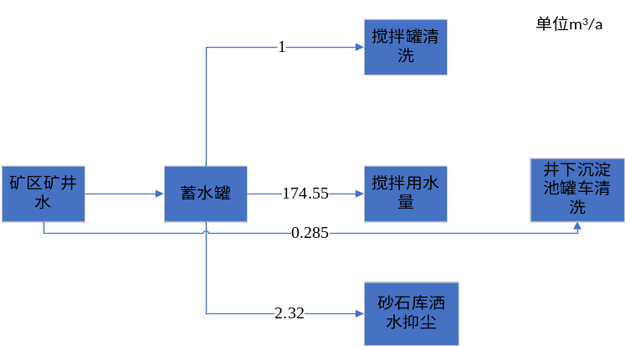  图2-1水平衡图
  工程类别 | 工程名称 | 实际建设内容
  主体工程 | 混凝土搅拌站 | 建设面积为117.12m²主要包括上料仓和搅拌主楼两个部分，不进行分隔，上料仓为一层，搅拌主楼为地下一层（地坑），地上两层，混凝土搅拌站为全封闭结构。内部设置一条混凝土生产线，包括皮带运输机、提升机、搅拌机等生产设施。年生产混凝土27010m³。
  储运工程 | 砂石库 | 建设面积为125m²，一层，通过隔墙分隔成两个50m²的储存库以及1个25m²的储存库，2个50m²的储存库分别用于储存袋装水泥和石子，25m²的储存库用于储存砂子。砂石库为全封闭结构。袋装水泥为矿井下偶尔使用，并非搅拌站生产原料，储存量约为10t；石子储存量为160t左右，需每天周转；砂子储存量为55t，需每天周转。
  储运工程 | 水泥筒仓 | 建设2个全封闭的钢板圆筒仓用于储存水泥，直径为2.5m，高20m，单个容量为100t。
  储运工程 | 蓄水池 | 容积为94.08m³，尺寸为5.6m×5.6m×3m，位于搅拌站内部东南侧。用于储存生产用水。
  辅助工程 | 办公生活区 | 办公生活区依托万利一矿现有办公楼、生活区。
  辅助工程 | 操作室 | 约11.5m²，位于搅拌站东侧，内置自动化操作系统。用于搅拌站的生产情况监控、自动化操作。
  公用工程 | 给水系统 | 生产用水使用本煤矿矿井水。
  公用工程 | 排水系统 | 项目运营不产生生产废水；项目无新增劳动定员，不产生生活污水
  公用工程 | 供电系统 | 项目用电依托工业广场现有供电设施，用电来源于万利镇110/35/10kv变电站。
  公用工程 | 供热系统 | 搅拌站主楼冬季供暖热源依托于工业广场现有供暖系统，通过2台DZL14-1.25/115/70-AII燃煤型供热锅炉（一备一用）供暖。
  环保工程 | 废气 | 全封闭的砂石库结合洒水车进行洒水抑尘处理
  环保工程 | 废气 | 水泥筒仓呼吸粉尘通过仓顶除尘器处理后从筒仓顶部排放口排放（排放口高度为20m）
  环保工程 | 废气 | 上料仓设置在全封闭棚里，全封闭棚里采用洒水抑尘措施
  环保工程 | 废水 | 项目无新增劳动定员，不产生生活污水；项目搅拌罐清洗废水：罐车清洗在矿井下混凝土浇筑地点进行，清洗废水与混凝土共同进入浇筑点，不外排。
  环保工程 | 噪声 | 采用减振、消声、隔音等措施。
  环保工程 | 固废 | 筒仓除尘灰自动落入筒仓内作为原料使用。搅拌器除尘灰定期清理，作为原料用于生产。不合格产品作为原料全部回用。
  序号 | 名称 | 型号参数 | 功耗 | 数量 | 单位 | 备注
  1 | 配料斗 | / | / | 1 | 套 | /
  2 | 水平输送皮带机 | / | / | 1 | 台 | /
  3 | 喷淋系统 | / | / | 1 | 套 | /
  4 | 提升斗 | / | / | 1 | / | /
  5 | 螺旋输送机 | / | / | 2 | 套 | /
  6 | 搅拌机主机 | 1500 | / | 1 | 台 | /
  7 | 加水计量系统 | / | / | 1 | 套 | /
  8 | 空压机 | / | / | 1 | 台 | /
  9 | 供气系统 | / | / | 1 | 套 | /
  10 | 装载机 | / | / | 1 | 台 | /
  11 | 洒水车 | / | / | 1 | 台 | /
  原料名称 | 水泥 | 砂子 | 石子 | 水 | 电
  年消耗量 | 10804t/a | 18907t/a | 56721t/a | 3322.23 | 89.8万kW
  序号 | 产品名称 | 规格标号 | 设计年产量 | 产品去向
  1 | 商品混凝土 | C25 | 270×10m³/a | 全部供应万利一矿内部工程，不外销
  类型 | 项目 | 现有工程建设内容 | 扩建工程建设内容 | 扩建完成后全厂建设内容 | 备注
  主体工程 | 拌合楼 | 本项目搅拌站总建筑面积117.12㎡，整体不做内部隔断，由上料仓与搅拌主楼两部分组成，全站采用全封闭结构整套生产线建成后，混凝土年产27010m³。 | 建设120型拌合楼1座，包括全封闭搅拌罐、控制室、下料口等。主要用于生产商品混凝土。 | 保留现有拌合楼（建筑面积117.12m²，含上料仓、搅拌主楼及1条混凝土生产线，年产混凝土27010m³），新建1座120型全封闭拌合楼（含搅拌罐、控制室、下料口等设施），扩建完成后全厂共设2座拌合楼，可同时生产商品混凝土。现有拌合楼和扩建拌合楼距离为50m | 新增一座拌合楼
  主体工程 | 蓄水池 | 容积为94.08m³，尺寸为5.6m×5.6m×3m，位于搅拌站内部东南侧。用于储存生产用水。 | / | 保留现有蓄水池1座，容积94.08m³，尺寸为5.6m×5.6m×3m，位于搅拌站内部东南侧，水池供水范围覆盖场内两座搅拌站，为两座搅拌站共用供水设施。 | 否
   | 蓄水罐 | / | 新建两座蓄水罐 | 新建两座500m³地上碳钢立式钢结构蓄水罐，总储水1000m³，罐体内外环氧防腐防渗，落地布置于厂区硬化防渗地面，与现有防渗蓄水池协同储备拌合用水，保障生产连续供水。新建蓄水罐为扩建工程使用，不共用。 | 新增两座蓄水罐
  储运工程 | 全封闭砂石料场 | 建设面积为125m²，一层，通过隔墙分隔成两个50m²的储存库以及1个25m²的储存库，2个50m²的储存库分别用于储存袋装水泥和石子，25m²的储存库用于储存砂子。砂石库为全封闭结构。袋装水泥为矿井下偶尔使用，并非搅拌站生产原料，储存量约为10t；石子储存量为160t左右，需每天周转；砂子储存量为55t，需每天周转。 | 建设全封闭砂石料场1座，钢结构，地面采用混凝土硬化，占地面积1053m²，库内进行分区，分别堆存砂子、石子。 | 扩建后全厂共设两处全封闭砂石料场，总仓储面积1178㎡：125㎡小型库房分2间50㎡、1间25㎡隔间，存放井下备用袋装水泥（最大堆存128t，可供0.08天周转）、应急石子170t、砂子85t；1053㎡钢结构大型全封闭砂石料场分区堆料，砂石合计最大存储6581.25t，可满足全厂25天生产用料需求，日常砂石生产用料主要依托大型库房储存。 | 新增一座全封闭砂石料场
  储运工程 | 水泥筒仓 | 建设2个全封闭的钢板圆筒仓用于储存水泥，直径为2.5m，高20m，单个容量为100t。 | 建设全封闭水泥筒仓2座，单座容积200t，筒仓顶部内置布袋除尘器。水泥使用泵经过密闭输送管道打入拌合楼搅拌罐内。 | 扩建完成后全厂共设置4座全封闭钢板水泥筒仓，筒仓规格均为直径2.5m、高20m，单座容积200t、4个为800t，本项目扩建完成后，本项目水泥堆存量为800t，水泥每天使用量为417.48t/a，可以满足1.92天使用。所有筒仓顶部均配套布袋除尘器，水泥全部通过密闭管道泵送进入拌合楼搅拌罐。 | 新增两座水泥筒仓
  储运工程 | 上料仓 | 配套单层上料仓一套，统一存放砂子、石子、外加剂等生产原材料，作为生产线原料存储、进料单元，与搅拌主楼连通为同一封闭建筑 | 建设全封闭上料仓1套，用于原料砂子、石子上料使用。 | 扩建后全厂共设置单层封闭式上料仓2套，作为生产线原料存储、进料单元，仓体与搅拌主楼连通形成整体封闭建筑，全面满足砂石输送上料需求。 | 新增一套上料仓
  储运工程 | 输送皮带 | 设置全封闭主输送皮带1条，衔接上料仓与搅拌主楼，负责将各类原料从原料仓输送至拌合主楼 | 建设全封闭输送皮带1条（长度约为33.63米），用于上料仓至拌合楼输送原料。 | 扩建后全厂共配套全封闭原料输送皮带2条，连通上料仓与搅拌主楼，承担各类砂石原料由料仓至拌合主楼的输送作业。 | 新增一条输送皮带
  公用工程 | 供电 | 项目用电依托工业广场现有供电设施，用电来源于万利镇110/35/10kv变电站。 | 项目用电依托工业广场现有供电设施，用电来源于万利镇110/35/10kv变电站。 | 依托工业广场现有供电设施，用电仍由万利镇110/35/10kv变电站厂区现有变电站接出，无新增供电工程。 | 否
  公用工程 | 供水 | 供水来源：本煤矿矿井水 | 供水来源：本煤矿矿井水 | 供水来源：本煤矿矿井水，两座搅拌站均由本煤矿矿井水供应。 | 否
  公用工程 | 排水 | 项目运营不产生生产废水；项目工作人员从矿上现有职工中抽调，不产生生活污水 | 生活污水：不产生生活污水。  搅拌罐清洗废水：清洗废水不出搅拌罐，全部回用至下次生产用水（混凝土搅拌）；  罐车清洗在矿井下混凝土浇筑地点进行，清洗废水与混凝土共同进入浇筑点，不外排 | 无新增劳动定员，不产生生活污水；无生活污水产生排放；搅拌罐清洗废水：不出罐，直接用于下次搅拌用水；罐车清洗在矿井下混凝土浇筑地点进行，清洗废水与混凝土共同进入浇筑点，不外排 | 否
  公用工程 | 供暖 | 搅拌站主楼冬季供暖热源依托于工业广场现有供暖系统，通过2台DZL14-1.25/115/70-AII燃煤型供热锅炉（一备一用）供暖。 | 搅拌站主楼冬季供暖热源依托于工业广场现有供暖系统，通过2台DZL14-1.25/115/70-AII燃煤型供热锅炉（一备一用）供暖。 | 依托工业广场现有供暖系统，通过2台（20t）DZL14-1.25/115/70-AII燃煤型供热锅炉（一备一用）供暖，供热余量能够满足本项目供暖需求。无新增供暖工程。 | 否
  环保工程 | 废气 | 全封闭的砂石库结合洒水车洒水抑尘处理；水泥筒仓呼吸粉尘通过仓顶除尘器处理后从筒仓顶部排放口排放（排放口高度为20m）；上料仓内设置洒水抑尘装置；扩建120型全封闭拌合楼搅拌主机内，水泥、砂石骨料密闭投料后高速搅拌，粉料扰动产生含颗粒物工艺废气，为有组织废气源，排气筒编号DA001。 | 全封闭砂石料场库房废气：封闭式砂石料场+洒水抑尘  输送皮带废气：全封闭输送皮带；搅拌废气：布袋除尘器处理后经15m高排气筒（DA003）排放。  筒仓：自带除尘器排放（排放高度为20m） | 保留现有废气治理措施，新增扩建工程配套废气治理设施：全封闭砂石料场均采用全封闭结构并定期进行洒水抑尘；输送皮带采用全封闭形式；水泥筒仓呼吸粉尘通过自带除尘器处理后排放；搅拌废气经布袋除尘器处理后，通过15m高排气筒（003）排放。 | /
  环保工程 | 废水 | 项目工作人员从矿上现有职工中抽调，不产生生活污水；项目运营无生产废水产生 | 生活污水：无新增劳动定员，不产生生活污水。搅拌罐清洗废水：清洗废水不出搅拌罐，全部回用至下次生产用水（混凝土搅拌）；罐车清洗在矿井下混凝土浇筑地点进行，清洗废水与混凝土共同进入浇筑点，不外排。 | 无新增劳动定员，不产生新增生活污水；全厂搅拌罐冲洗废水不出罐，全部回用至下次混凝土搅拌工序，不外排。罐车清洗在矿井下混凝土浇筑地点进行，清洗废水与混凝土共同进入浇筑点，不外排。 | /
  环保工程 | 噪声 | 采用减振、消声、隔音等措施 | 基础减振、厂房隔声、控制车速、禁止鸣笛 | 扩建后厂区综合采用设备减振、消声、厂房隔声、车辆限速、禁鸣等降噪措施控制噪声。 | 否
  环保工程 | 固废 | 收集后回用于生产；项目无新增劳动定员，不产生生活垃圾 | 筒仓除尘灰：筒仓内置除尘器，除尘灰落回仓内作为原料使用，不外排；  搅拌工序除尘灰：定期清理作为原料使用，不外排；不合格成品全部回用。 | 筒仓、搅拌工序产生的除尘灰分别由各工序配套除尘器收集，收集的除尘灰定期清理后全部回用于生产，作为原料重新利用。本项目无新增劳动定员，不产生生活垃圾，全厂固废均不外排。不合格产品作为原料全部回用。 | /
  序号 | 设备名称 | 型号 | 数量 | 单位 | 备注
  1 | 拌合楼 | 120型 | 1 | 套 | 新增
  2 | 输送皮带 | SS-1000B | 1 | 条 | 新增
  3 | 水泥筒仓 | 200T | 2 | 座 | 新增
  4 | 蓄水罐 | / | 2 | 座 | 新增
  5 | 全封闭砂石料场 | / | 1 | 座 | 新增
  6 | 装载机 | / | 2 | 台 | 新增
  7 | 混凝土罐车 | / | 10 | 台 | 新增
  8 | 配料斗 | / | 1 | 套 | 现有
  9 | 水平输送皮带机 | / | 1 | 台 | 现有
  10 | 喷淋系统 | / | 1 | 套 | 现有
  11 | 提升斗 | / | 1 | / | 现有
  12 | 螺旋输送机 | / | 2 | 套 | 现有
  13 | 搅拌机主机 | 1500 | 1 | 台 | 现有
  14 | 加水计量系统 | / | 1 | 套 | 现有
  15 | 空压机 | / | 1 | 台 | 现有
  16 | 供气系统 | / | 1 | 套 | 现有
  17 | 装载机 | / | 1 | 台 | 现有
  18 | 洒水车 | / | 1 | 台 | 现有
  序号 | 原辅料名称 | 现有工程使用量 | 扩建工程使用量 | 扩建后全厂使用量 | 单位
  1 | 水泥 | 10804 | 141575.76 | 152379.76 | t/a
  2 | 石子 | 56721 | 353939.39 | 410660.39 | t/a
  3 | 砂子 | 18907 | 141575.76 | 160482.76 | t/a
  4 | 水 | 3322.23 | 64842.78 | 68165.01 | m³/a
  序号 | 原辅料名称 | C25混凝土使用量 | C30混凝土使用量 | 单位
  1 | 水泥 | 0.40 | 0.51 | t/m³
  2 | 石子 | 2.1 | 1.26 | t/m³
  3 | 砂子 | 0.7 | 0.51 | t/m³
  4 | 水 | 0.123 | 0.23 | t/m³
  名称 | 进料量（t/a） | 名称 | 进料量（t/a）
  水泥 | 141575.76 | 混凝土 | 700800
  石子 | 353939.39 | 排放粉尘 | 0.256
  砂子 | 141575.76 | 排放粉尘 | 0.256
  水 | 63709.09 | 排放粉尘 | 0.256
  合计 | 700800 | 排放粉尘 | 700800.256
  序号 | 产品名称 | 现有工程 | 扩建工程 | 扩建后全厂 | 单位 | 备注
  1 | C25混凝土 | 27010 | / | 27010 | m³/a | 矿区自用
  2 | C30混凝土 | / | 700800 | 700800 | t/a | 矿区自用
  用水项目 | 用量 | 新鲜水 | 矿井水 | 消耗量 | 回用量 | 去向
  搅拌用水 | 174.55 | 0 | 174.55 | 0 | 0 | 进入产品
  抑尘用水 | 2.32 | 0 | 2.32 | 2.32 | 0 | 自然挥发
  搅拌罐清洗用水 | 1 | 0 | 1 | 0 | 1 | 进入产品
  罐车清洗 | 0.3 | 0 | 0.3 | 0 | 0.285 | 进入产品
  总量 | 178.17 | 0 | 178.17 | 2.32 | 1.285 | /
工艺流程和产排污环节 | 1、工艺流程  （1）施工期  施工期主要包括平整场地、沟槽开挖、土建施工等工程。对环境的影响主要表现为：施工过程中产生的扬尘、施工废水、施工噪声、建筑垃圾等。  施工期施工流程及主要污染物产生情况见下图。  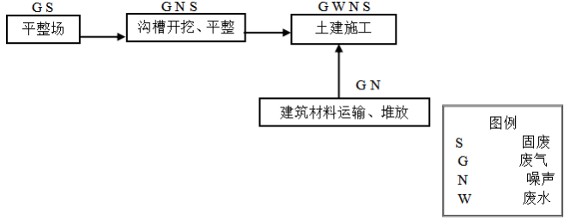  图1-1施工期工艺流程及产污环节图  - 运营期  本项目运营期工艺流程及产排污节点图如下。  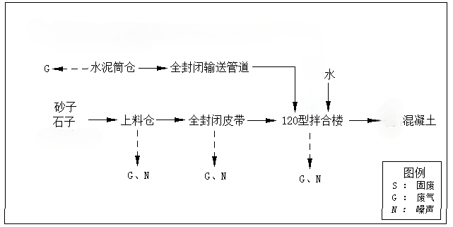  图1-2 运营期工艺流程及产排污节点图  工艺流程简述：  全封闭砂石料场内砂石骨料由装载机转运至骨料上料仓，物料装卸过程产生无组织粉尘；上料仓配套自动称重系统，按生产配比精准计量骨料，计量后通过全封闭皮带廊道输送至拌合楼搅拌罐，皮带转运缝隙少量逸散无组织粉尘。  水泥密闭储存于立式筒仓，罐车进料时筒仓内空气置换产生含尘呼吸废气；水泥经水泥筒仓仓底卸料、密闭螺旋输送机输送至粉料计量斗称重，全程密闭输送，仅计量落料环节产生少量粉尘；计量完成后沿封闭管道送入搅拌罐。生产用水经水泵输送至水计量箱定量配比，通过密闭管道加注至搅拌罐，该工序无废气、粉尘产生。  砂石、水泥、水全部进入全封闭负压搅拌罐高速混合拌合，物料碰撞、粉料扰动产生大量含颗粒物工艺废气（有组织废气）；搅拌完成后成品混凝土直接从罐底出料口装入混凝土罐车，即时外运供给煤矿，厂区不堆存成品，出料瞬时少量扬尘以无组织形式逸散。  2. 主要污染工序  （1）施工期  废气：土建施工、建筑材料堆放和运输过程中产生的扬尘。  废水：废水主要为施工废水和施工人员生活污水。  噪声：主要为施工机械的运转噪声及运输车辆噪声。  固废：主要为施工过程中的建筑垃圾以及施工人员生活垃圾。  （2）运营期  废气：全封闭砂石料场堆存废气；输送皮带废气；筒仓废气；搅拌废气。  废水：拌合楼搅拌罐清洗废水。搅拌罐清洗废水不出搅拌罐，全部回用至下次生产用水（混凝土搅拌）。；罐车清洗在矿井下混凝土浇筑地点进行，清洗废水与混凝土共同进入浇筑点，不外排。  噪声：项目产生的噪声主要为机械噪声和车辆运输噪声。  固体废物：搅拌粉尘、筒仓除尘灰落回筒仓、不合格产品；
与项目有关的原有环境污染问题 | 1. 环保手续履行情况  （1）2022年11月10日鄂尔多斯市生态环境局东胜区分局以鄂环东审字〔2022〕6号文批复了《国能包头能源有限责任公司万利一矿配套搅拌站建设项目环境影响报告表》，批复文件作为附件附后。  （2）2023年1月15日项目完成竣工自主环保验收，编制验收报告并形成验收意见，验收资料作为附件附后。  （3）本项目已完成排污许可登记，登记编号：911506023289339046001，排污登记回执作为附件附后；企业严格按照排污登记要求落实自行监测、台账记录等环境管理工作。  2. 现有工程污染物排放情况  表2-10-2项目环境监测计划表  搅拌站目前暂无全年监测数据，仅有2026年一季度监测数据。无固定污染源排放，一季度各项监测指标均稳定达标、无超标现象  （1）现有工程厂界无组织TSP差值0.136mg/m³，满足《水泥工业大气污染物排放标准》（GB4915-2013）（含2025年修改单）表3无组织排放浓度限值要求；搅拌有组织颗粒物经除尘后第一季度稳定达标，无超标排放记录；厂区日常洒水、密闭储运，扬尘管控效果稳定。  （2）噪声昼间区间值为53.0-55.3，夜间区间值为43.0-47.7，满足《声环境质量标准》（GB3096-2008）中3类标准限值。  （3）搅拌罐清洗废水：清洗废水不出搅拌罐，全部回用至下次生产用水（混凝土搅拌）  （4）布袋除尘器收集的除尘灰全部密闭转运回用于混凝土拌合工序，100%资源化回用，不对外处置、不外排。  3.现有工程污染防治措施  - 有组织废气：水泥筒仓、搅拌主机分别配套布袋除尘器，收集处理进料及搅拌工序有组织颗粒物；  - 无组织废气:砂石骨料采用全封闭棚储存，砂石料场定期洒水抑尘，控制堆存、装卸无组织粉尘；物料输送采用全密闭廊道，厂区地面定期洒水清扫，管控道路及转运无组织扬尘  （3）废水：搅拌罐清洗废水全部留存于罐体内部，直接回用于下一批次混凝土搅拌工序，生产废水全部循环利用，不外排；罐车清洗废水在矿井下混凝土浇筑地点进行，清洗废水与混凝土共同进入浇筑点，不外排；项目劳动定员由矿内现有职工调配，不新增生活污水。  （4）噪声：优先选用低噪声生产设备，搅拌主机、风机等高噪设备配套基础减振装置；生产厂房采用封闭结构隔声降噪，结合厂区空间距离衰减，控制厂界噪声排放。  （5）固体废物：布袋除尘器收集的除尘灰全部密闭回收，100%回用于混凝土拌合生产；生产产生的不合格混凝土全部返回搅拌工序回用，不外排；不新增职工生活垃圾，依托矿区现有环卫系统统一清运处置。  4.与项目有关的原有环境污染问题  本项目仅有2026年一季度自行监测报告，其他时期均未进行自行监测，无法判定项目运行期间污染物是否可以达标排放。  5.整改方案  本项目生产运行后由建设单位制定自行监测方案，严格按照方案要求定期进行自行监测。
  监测对象 | 监测点位 | 监测因子 | 监测频次 | 执行标准
  废气 | 本项目厂界颗粒物监测计划与工业广场例行监测计划合并，执行《大气污染物综合排放标准》（GB16297-1996）表2标准限值
  废气 | 水泥筒仓排气口DA001、DA002 | 颗粒物 | 每两年一次 | 《水泥工业大气污染物排放标准》（GB4915-2013）（含2025年修改单）表2中水泥制品生产颗粒物排放标准
  噪声 | 项目噪声监测计划与工业广场例行监测合并，执行《工业企业厂界环境噪声排放标准》（GB12348-2008）中3类区标准限值

三、区域环境质量现状、环境保护目标及评价标准
区域环境质量现状 | 1. 大气环境  （1）基本污染物  根据内蒙古自治区生态环境厅2026年6月发布的《2025年内蒙古自治区生态环境状况公报》，2025年全区城市环境空气各项污染物年均浓度均达标。  本项目位于鄂尔多斯市东胜区万利镇，本项目区域各污染物年平均浓度均低于《环境空气质量标准》（GB3095-2026）过渡阶段二级标准要求，项目所在区域为达标区。  （2）其他监测因子  根据工程特征确定本项目大气特征因子为总悬浮颗粒物，委托内蒙古意丰环保科技有限公司于2026.04.28-2026.05.01对特征因子进行检测，监测点位情况见表3-1-1，监测点位图见附图2。  表3-1-1监测点位情况一览表  检测结果如下。  表3-1-2环境空气监测结果统计一览表  根据表3-2，监测期间总悬浮颗粒物日均值浓度满足《环境空气质量标准》（GB3095-2026）中的二级标准要求。  2、声环境  ①监测点及监测频次  监测因子：等效连续声级。委托内蒙古意丰环保科技有限公司进行检测。  检测时间：2026.04.28-2026.04.29  监测布点：厂界外东南西北1处各布设1点。  表3-1-3噪声监测点位置及监测因子一览表  ②检测结果  表3-1-4项目四周声环境质量现状监测结果  监测结果表明，项目所有监测点昼夜间噪声值均满足《声环境质量标准》（GB3096-2008）中3类标准限值。表明项目所在地在监测期间声环境质量较好。  3、地下水、土壤环境  根据《建设项目环境影响报告表编制技术指南（污染影响类）（试行）》中要求，地下水、土壤环境原则上不开展环境质量现状调查。本搅拌站全场作业区、物料堆放区、通行区域等均采用C25抗渗混凝土全覆盖硬化处理，重点区域加厚浇筑并做好缝隙密封防渗及排水找坡，配套蓄水池采用钢筋混凝土复合防渗结构，同时采用地上钢结构蓄水罐储存用水，全程无地下储水设施，雨水均可集中收集循环利用，有效阻断污染物下渗途径，彻底隔绝生产活动与原生土壤、地下水的接触，运营过程中不会对区域土壤及地下水环境造成影响。
  序号 | 监测因子 | 点位名称 | 点位坐标
  1 | TSP | 厂址 | 110度0分36.552秒  39度54分56.010秒
  污染物 | 评价指标 | 现状浓度 | 标准值 | 最大浓度占标率（%） | 超标率（%） | 超标倍数 | 达标情况
  TSP | 24平均浓度值 | 187-193  μg/m³ | 300  μg/m³ | 64.33 | 0 | 0 | 达标
  序号 | 监测点名称 | 具体位置 | 功能区 | 监测因子
  1 | 厂界东侧 | 厂界外1处 | 3类区 | 等效连续声级
  2 | 厂界南侧 | 厂界外1处 | 3类区 | 等效连续声级
  3 | 厂界西侧 | 厂界外1处 | 3类区 | 等效连续声级
  4 | 厂界北侧 | 厂界外1处 | 3类区 | 等效连续声级
  序号 | 测量方位 | 昼间dB（A） |  |  | 夜间dB（A） |  |  | 是否达标
  序号 | 测量方位 | 检测结果 |  | 标准限值 | 检测结果 |  | 标准限值 | 是否达标
  序号 | 测量方位 | 2026.04.28 | 2026.04.29 | 标准限值 | 2026.04.28 | 2026.04.29 | 标准限值 | 是否达标
  1 | 东厂界 | 54 | 56 | 65 | 44 | 44 | 55 | 达标
  2 | 西厂界 | 51 | 53 | 65 | 44 | 44 | 55 | 达标
  3 | 南厂界 | 50 | 54 | 65 | 47 | 44 | 55 | 达标
  4 | 北厂界 | 48 | 55 | 65 | 47 | 43 | 55 | 达标
环境保护目标 | 本项目位于内蒙古自治区鄂尔多斯市东胜区万利镇国能包头能源有限责任公司万利一矿工业广场现有空地。根据现场调查，本项目周围不涉及自然保护区、风景名胜区、水源保护区等重要生态保护区域。项目区域内无铁路、重要公路、大型电力、水利等重要国民经济建筑物及军事设施，项目厂界外500m范围内无居住区、文化区和农村地区人群较集中区域。  表3-1-5环境保护目标一览表
  环境要素 | 名称 | 保护对象 | 保护人数 | 相对厂址位置 | 相对厂界距离 | 功能要求
  大气环境 | 厂界外500m范围内自然保护区、风景名胜区、居住区、文化区和农村地区中人群较集中的区域等。 |  |  |  |  | 《环境空气质量标准》（GB3095-2026）二级
  声环境 | 厂界外50m范围内无声环境保护目标 |  |  |  |  | 《声环境质量标准》（GB3096-2008）3类
  地下水环境 | 厂界外500m范围内无地下集中式饮用水水源和热水、矿泉水、温泉等特殊地下水资源 |  |  |  |  | 《地下水质量标准》（GB/T14848-2017）Ⅲ类地下水质量标准
污染物排放控制标准 | 1、大气污染物排放执行标准  （1）施工期  本项目施工期废气执行《大气污染物综合排放标准》（GB16297-1996）无组织排放浓度限值，排放限值见表3-1-6。  表3-1-6施工期大气污染物排放限值要求  （2）运营期  运营期全封闭砂石料场产生的无组织粉尘、输送皮带粉尘和混凝土生产无组织粉尘排放执行《水泥工业大气污染物排放标准》（GB4915-2013）（含2025年修改单）表3无组织排放浓度限值要求。搅拌工序、筒仓有组织粉尘排放执行《水泥工业大气污染物排放标准》（GB4915-2013）（含2025年修改单）中表2中水泥制品生产颗粒物排放标准相关限值要求。  表3-1-7运营期无组织废气排放限值要求  表3-1-8运营期有组织废气排放限值要求  2、噪声排放执行标准  （1）施工期  项目施工期噪声执行《建筑施工噪声排放标准》（GB12523-2025），见表3-9。  表3-1-9施工期噪声排放限值要求  （2）运营期  根据鄂尔多斯市（东胜区、康巴什区）声环境功能区划图，见附图7，本项目位于3类声环境功能区。  运营期噪声执行《工业企业厂界环境噪声排放标准》（GB12348-2008）中的3类排放标准。  表3-1-10运营期噪声排放限值要求  3、固体废物排放执行标准  一般工业固体废物执行《一般工业固体废物贮存和填埋污染控制标准》（GB18599-2020）相关规定；危险废物执行《危险废物贮存污染控制标准》（GB 18597-2023）相关规定。
  污染物 | 无组织排放监控浓度限值（mg/m³）
  颗粒物 | 周界外浓度最高点1.0
  污染物 | 限值 | 限值含义 | 无组织排放监控位置
  颗粒物 | 0.5mg/m³ | 监控点与参照点总悬浮颗粒物（TSP）1小时浓度值的差值 | 厂界外20处上风向设置参照点，下风向设置监控点
  生产过程 | 生产设备 | 污染物 | 限值
  散装水泥中转站及水泥制品生产 | 水泥仓其他通风生产设备 | 颗粒物 | 20/³
  污染来源 | 标准限值[dB(A)]
  建设施工 | 昼间 | 夜间
  建设施工 | 70 | 55
  时段 | 昼间 | 夜间
  3类区标准 | 65 dB(A) | 55dB(A)
总量控制指标 | 本项目不涉及总量控制指标

四、主要环境影响和保护措施
施工期环境保护措施 | 1、大气环境影响分析及保护措施  （1）施工设备废气  本项目施工设备废气主要包括运输车辆尾气及施工机械废气，运输车辆行驶、施工机械在运行中将产生废气，主要含有CO、NOx等污染物。废气排放局限于施工场内和运输沿线，为非连续性的污染源，产生量不大，且项目地势开阔，周边绿化条件较好，易于扩散吸收，对环境不会造成明显影响。  （2）施工扬尘  项目建设施工期扬尘主要来源于运输车辆行驶、材料运输装卸及堆放、场地平整、土石方清运等环节。为降低扬尘对周边环境敏感点的影响，环评提出以下要求：  ①避免建筑材料露天堆放，所有物料均应用篷布覆盖。  ②及时清扫因雨水夹带和运输散落在施工场地和路面上的泥土，减少卡车运行过程中刮风引起的扬尘。如遇大风天气，应将运输中易起尘的建筑材料盖好，防止被大风吹起，污染环境。  ③项目使用商品混凝土，不在现场进行混凝土搅拌。  ④通过采取洒水抑尘措施，并在大风天气增加洒水次数。  ⑤严禁流散体运输车带泥上路和抛洒遗漏，禁止进入禁行、限行道路，所有进出城市道路的流散体运输车必须密封或覆盖。  由于本项目工程量较小，工期较短，施工期扬尘量较小，建设方在采取上述措施后，预计施工废气对周围环境的影响可减少到较低程度，且这种影响是暂时的，随施工结束影响逐渐消失，对周边环境影响不大。  2、水环境影响分析及保护措施  项目施工期的废水主要为施工人员的生活污水和施工废水。项目施工期不设施工营地和食堂。本项目施工人员约20人生活污水依托煤矿现有污水处理设施。施工废水沉淀后用于施工场地及道路洒水抑尘，不外排。  3、声环境影响分析及保护措施  施工期噪声主要为交通噪声和施工机械噪声。噪声源强值约在70~95dB(A）之间，会对周围声环境产生一定的影响。为了减轻项目施工噪声作业对周围敏感点的影响，环评要求建设方采取以下措施：  ①合理进行施工平面布置，合理安排工序，中午休息，夜间禁止施工，各种运输车辆和施工机械应全部安排在昼间施工。  ②严格按照施工规范加强管理。尽量选用低噪声机械，对高噪声设备进行隔声、减振处理；施工中应采用先进的生产工艺和低噪声新技术，使噪声污染在施工中得到控制，避免使用对环境噪声污染严重的落后施工机械和施工方式。  施工期的噪声影响是暂时的，将随着施工期的结束而消失，在采取上述噪声防治措施后，施工期噪声对环境影响较小。  4、固体废物影响分析及保护措施  本项目施工期固体废物主要为施工垃圾、施工人员生活垃圾。  （1）施工垃圾  施工垃圾主要为基坑开挖产生的土石方及建筑废料。建筑废料主要为施工中的砖、水泥、钢材，可回收的建筑废料回收利用作为运营期生产原料，不可回收的送至相关部门指定处理点处理。  （2）施工人员生活垃圾  施工人员对生活垃圾统一收集后交由当地环卫部门统一处理。
运营期环境影响和保护措施 | 1、大气环境影响分析及保护措施  （1）砂石料堆存装卸粉尘  全封闭砂石料场中砂子、石子在堆存、装卸过程中会有粉尘产生，根据《固体物料堆场颗粒物产排污核算系数手册》工业企业固体物料堆存颗粒物包括装卸扬尘和风蚀扬尘，颗粒物产生量核算公式如下：  $$\text{P=}{\text{ZC}}_{\text{y}}\text{+}{\text{FC}}_{\text{y}}\text{=}\left\{{\text{N}}_{\text{c}}\text{×}\text{D}\text{×}\left({\text{a}}/{\text{b}}\right)\text{+2}\text{×}{\text{E}}_{\text{f}}\text{×}\text{S}\right\}\text{×}{\text{10}}^{\text{−3}}$$  式中：$\text{P}$指颗粒物产生量（单位：吨）；  ${\text{ZC}}_{\text{y}}$指装卸扬尘产生量（单位：吨）；  ${\text{FC}}_{\text{y}}$指风蚀扬尘产生量（单位：吨）；  ${\text{N}}_{\text{c}}$指年物料运载车次（单位：车），本项目转载过程采用5t装载机从全封闭砂石料场转运至上料仓，转运物料包括砂子、石子，总转运量为1680000t/a，转载336000车次；  $\text{D}$指单车平均运载量（单位：吨/车），本次技改项目采用5t装载机转运；  $\left({\text{a}}/{\text{b}}\right)$指装卸扬尘概化系数（单位：千克/吨），指各省风速概化系数，根据附录1，内蒙古自治区风速概化系数为0.0017，b指物料含水率概化系数，根据附录2，砂子、石子含水率约为2%，参照烧结矿产品含水率概化系数为0.0016；  ${\text{E}}_{\text{f}}$指堆场风蚀扬尘概化系数，见附录3（单位：千克/平方米），本项目砂子、石子在全封闭砂石料场，且堆存时间较短，不涉及风蚀扬尘产生；  $\text{S}$指堆场占地面积（单位：1053平方米）。  根据上式进行计算，碎石堆存、转载过程颗粒物产生量为1785t/a。  工业企业固体物料堆场颗粒物排放量核算公式如下：  $${\text{U}}_{\text{C}}\text{=}\text{P}\text{×}\left(\text{1−}{\text{C}}_{\text{m}}\right)\text{×}\left(\text{1−}{\text{T}}_{\text{m}}\right)$$  式中：$\text{P}$指颗粒物产生量（单位：吨）；  $U_{C}$指颗粒物排放量（单位：吨）；  $C_{m}$指颗粒物控制措施控制效率（单位：%），根据附录4，本项目全封闭砂石料场洒水抑尘的粉尘控制措施效率为74%；  $T_{m}$指堆场类型控制效率（单位：%），参照附录5，本项目堆场类型为全封闭砂石料场，控制效率为99%。  本项目综合去除效率为99.74%，根据上式计算，本项目砂子、石子在堆存、装卸过程颗粒物排放量为4.64t/a。本项目通过采取洒水抑尘、全封闭砂石料场等措施后满足《水泥工业大气污染物排放标准》（GB4915-2013）（含2025年修改单）表3无组织排放浓度限值要求。  （2）输送皮带粉尘  输送皮带粉尘主要由上料仓至拌合楼搅拌罐输送过程产生，参照《排放源统计调查产排污核算方法和系数手册》（生态环境部公告2021年第24号）中《3021水泥制品制造（含3022砼结构构件、3029其他水泥类似制品制造）行业系数手册》混凝土制品物料输送储存工序产污系数类比核算输送皮带粉尘，颗粒物产污系数为0.12kg/t产品，本项目年生产商品混凝土700800t/a，则输送工序粉尘产生量为84.096t/a。  本项目采用全封闭输送皮带物料，粉尘逸散量约为产生量的10%，则输送皮带粉尘排放量为8.4096t/a。项目皮带廊道全封闭，辅以厂区洒水抑尘等措施，厂界无组织颗粒物满足《水泥工业大气污染物排放标准》（GB4915-2013）（含2025年修改单）表3无组织排放浓度限值。  （3）筒仓粉尘  本项目共建设2座筒仓（2座水泥筒仓），在生产运行过程中筒仓内水泥会产生粉尘。根据《排放源统计调查产排污核算方法和系数手册》（生态环境部公告2021年第24号）中《3021水泥制品制造（含3022砼结构构件、3029其他水泥类似制品制造）行业系数手册》，混凝土制品-物料输送储存工序产污系数，废气量为22Nm³/t产品，颗粒物0.12kg/t产品。  本项目年生产商品混凝土700800t/a，则废气量为15417600Nm³/a，颗粒物产生量为84.096t/a。项目筒仓自带袋式除尘器对废气进行处理，除尘效率为99.7%，则颗粒物排放量为0.252t/a，排放浓度为16.36mg/m³。筒仓粉尘排放浓度满足《水泥工业大气污染物排放标准》（GB4915-2013）（含2025年修改单）中表2中水泥制品生产颗粒物排放标准。  （4）搅拌粉尘  本项目混凝土生产搅拌过程中会有搅拌粉尘产生，根据《排放源统计调查产排污核算方法和系数手册》（生态环境部公告2021年第24号）中《3021水泥制品制造（含3022砼结构构件、3029其他水泥类似制品制造）行业系数手册》，混凝土制品-物料混合搅拌工序产污系数，颗粒物：0.13kg/t-产品、废气量：25Nm³/t-产品。  本项目年生产商品混凝土700800t/a，则颗粒物产生量为91.104t/a，废气量为17520000Nm³/a。搅拌工序配套建设布袋除尘器对废气进行处理，处理效率为99.7%，处理后废气经15高排气排放，颗粒物排放量为0.273t/a，排放浓度为15.60mg/m³，排放浓度满足《水泥工业大气污染物排放标准》（GB4915-2013）（含2025年修改单）中表2中水泥制品生产颗粒物排放标准（20mg/m³）。  表4-1-1大气污染物排放情况  表4-1-2排放口信息一览表  2、水环境影响分析及保护措施  本项目运营期产生的生产废水主要为搅拌罐清洗废水、罐车清洗废水，项目无生活污水产生。  （1）搅拌罐清洗废水：产生量365m³/a，清洗废水留存于搅拌罐内，直接作为下一批次混凝土搅拌用水，循环利用，不外排。。。。  （2）罐车清洗废水：项目配置罐车10台，单台罐车清洗用水量0.03m³/d，罐车清洗总用水量0.3m³/d，全年运行365d，年清洗用水量109.5m³/a。罐车清洗在矿井下混凝土浇筑地点进行，清洗废水与混凝土共同进入浇筑点，不外排  （3）厂区采用雨污分流制度，厂区地面全部硬化，配套建设雨水导流沟及初期雨水收集池。降雨初期径流汇入初期雨水收集池，经沉淀处理后全部回用于生产工序及厂区抑尘用水，不外排；降雨后期洁净雨水通过导流沟直接排出厂区，不纳入生产回用系统。  3. 声环境影响分析及保护措施  本项目噪声源强见下表。  表4-3-1工业企业噪声源强调查清单  本项目所在区域周边50m范围内无声环境敏感目标，本次噪声评价仅针对工业广场厂界开展预测及厂界达标论证。根据《环境影响评价技术导则声环境》（HJ2.4-2021），结合本项目声源的噪声排放特点，选择点声源预测模式来模拟预测这些声源排放噪声随距离衰减变化的规律。具体预测模式如下：  （1）噪声距离衰减模式  $$L_{A}\left(r\right)=L_{A}\left(r0\right)−20lg\left(r/{r0}\right)−TL$$  式中：$L_{A}\left(r\right)$：距离声源处的声级，（A）；  $L_{A}\left(r0\right)$：距离声源中心0处的声级，（A）；  r、r0：距声源的距离；  TL：墙壁隔声量，取0（A）。  （2）噪声贡献值计算模型  $$L_{eqg}=10lg\left(\frac{1}{T}\sum_{i}{t_{i}{10}^{{0.1L}_{Ai}}}\right)$$  式中：噪声贡献值，dB(A）；  T：预测计算的时间段，s；  ${\text{t}}_{\text{i}}$：i声源在T时段内的运行时间，s；  ${\text{L}}_{\text{Ai}}$：i声源在预测点产生的等效连续A声级，dB(A）。  （3）噪声预测采用下列公式：  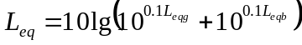  式中：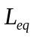—预测点的噪声预测值，dB；  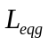—建设项目声源在预测点产生的噪声贡献值，dB；  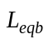—预测点的背景噪声值，dB；  本项目噪声预测结果见下表。  表4-3-2本项目主要设备贡献值一览表  本项目建设后，全厂设备噪声贡献值经基础减振及距离衰减后，在厂界北侧贡献值为44.61(A），在厂界南侧贡献值为41.51(A），在厂界西侧贡献值为43.45(A），在厂界东侧贡献值为48.45(A），满足《工业企业厂界环境噪声排放标准》（GB12348-2008）中的3类排放标准要求。  表4-3-3噪声预测值一览表  本项目厂界噪声预测值一览表呈现了4个厂界东预测点的噪声影响结果，各预测点昼间背景值为53~56dB(A），夜间背景值为43~44dB(A），项目噪声贡献值范围为22.82~49.24dB(A），叠加背景值后，昼间噪声预测值为53.70~56.02dB(A），夜间噪声预测值为44.03~50.17dB(A）。从预测结果来看，项目昼间厂界噪声预测值均满足《工业企业厂界环境噪声排放标准》（GB12348-2008）。  根据现场调查，项目50m范围内无声环境保护目标，项目运营期产生的噪声通过治理后对周围声环境影响较小。  项目具体通过以下措施对噪声进行防治：  ①选用低噪声型号设备；  ②使用减振垫对部分设备进行基础减振；  ③定期维护生产设备，使设备运行良好；  ④合理安排设备和厂区平面布局。  4、固体废物环境影响分析及保护措施  本项目运营期固体废物主要包括筒仓除尘灰、搅拌工序除尘灰、不合格产品。  （1）除尘灰  本项目筒仓、搅拌工序均配套布袋除尘器，除尘灰总产生量12.4625t/a（筒仓除尘灰5.982t/a，搅拌工序除尘灰6.4805t/a）；筒仓内置除尘器收集的除尘灰直接落入仓内，搅拌工序除尘器收集的除尘灰定期清理，全部作为生产原料回用，不外排。  （2）不合格产品  根据现有工程经验估算，不合格产品产生量为产品的0.01%，本项目年生产混凝土700800t/a，不合格产品产生量为70.08t/a。不合格混凝土经罐车运回厂区，存放于全封闭砂石料场内划定的堆存区域，后续全部回用至生产工序，不外排。  - 布袋除尘器  项目布袋除尘器布袋长期使用老化、破损，需定期更换，产生少量废布袋。不含有毒有害污染物，不属于危险废物。项目布袋由设备厂家定期上门更换，直接回收带走处置，厂区不堆存、不外运，无废布袋遗留污染。  （4）危险废物  本项目搅拌主机、输送设备、罐车在检修保养过程中会产生少量废机油、残留油污的废油桶，其中废机油年产生量约0.08t/a，废油桶产生数量约0.004t/a，二者均属于危险废物。废机油采用专用密闭油桶收集，废油桶密闭存放；同时产生少量含油棉纱、抹布，根据《国家危险废物名录（2025版）》豁免清单，设备维修产生的含油抹布、劳保手套混入生活垃圾全过程豁免危险废物管理，可与矿区生活垃圾一并收集，交由矿区环卫清运，不进入危废堆存间。本项目不单独建设危废堆存间，危险废物依托煤矿现有危废贮存库房进行储存，库房配套防渗、泄漏应急物资，分区存放并设置警示标识，严禁混入一般工业固体废物。  5. 地下水、土壤环境影响分析及保护措施  本项目无生产废水产生，无废水外排，正常工况下无废水渗漏污染地下水、土壤的风险。潜在污染途径仅为：全封闭砂石料场的砂石粉料、搅拌除尘灰受雨水淋溶后随雨水下渗；厂区硬化地面开裂破损后，雨水携带细骨料、粉料渗入土壤及地下含水层。  （1）分区防渗  本项目对全封闭砂石料场、生产区进行简单防渗，采用混凝土硬化措施；  表4-5-1分区防渗要求一览表  - 建立每周防渗巡检制度，专人检查全封闭砂石料场、搅拌区、道路混凝土硬化层，重点排查裂缝、起砂、破损点位，一旦发现破损，24小时内完成修补封堵，阻断雨水下渗通道。  - 雨季来临前全面疏通厂区截排水沟，清理沟内积灰、砂石杂物，防止雨水漫流冲刷硬化地面。  - 砂石骨料全部存放于全封闭砂石料场内，杜绝露天堆放，减少雨水直接淋溶粉料，降低淋溶污染物产生量。  - 布袋除尘器收集的除尘灰密闭储存、即时转运回用于搅拌生产，不在厂区露天堆存，避免雨水冲刷产生淋溶渗滤液。  - 厂区常备防渗沙袋、清扫工具，若出现物料大面积洒落，立即人工清扫收集，避免雨水冲刷携带粉料渗入土壤，从源头切断污染路径。  项目通过全域混凝土硬化防渗、雨水截排、物料密闭存放、定期巡检修补等多重防控措施，可有效阻断雨水淋溶下渗的地下水、土壤污染途径；运营工况稳定时，污染物下渗量极低，项目运行对区域地下水、土壤环境影响较小，环境风险处于可接受范围。  6、监测计划  根据《排污单位自行监测技术指南总则》（HJ819-2017）、《排污单位自行监测技术指南水泥工业》（HJ848-2017），本项目环境监测计划具体见下表。  表4-6-1项目环境监测计划一览表  7.“三同时”验收  项目治理设施“三同时”验收一览表见下表4-7-1。  表4-7-1项目环保设施“三同时”验收一览表  8.环保投资  本项目总投资770万元，其中环保投资279.1万元，占投资的36.77%，具体环保投资见下表。  表4-8-1环保投资一览表  9.“三本账”一览表  表4.9-1项目“三本账”一览表
  序号 | 生产工序 | 污染物 | 排放方式 | 排气筒高度 | 排气筒内径 | 排放量 | 排放浓度
  1 | 搅拌 | 颗粒物 | 有组织 | 15m | 0.5 | 0.273t/a | 15.60mg/m³
  2 | 全封闭砂石料场 | 颗粒物 | 无组织 | / | / | 4.64t/a | 厂界达标
  3 | 输送皮带 | 颗粒物 | 无组织 | / | / | 8.4096t/a | 厂界达标
  4 | 筒仓 | 颗粒物 | 有组织 | 20m | / | 0.252t/a | 16.36
  序号 | 编号 | 名称 | 坐标 |  | 高度/ | 内径/ | 温度/℃
  序号 | 编号 | 名称 | 经度 | 纬度 | 高度/ | 内径/ | 温度/℃
  1 | 003 | 搅拌机排气口 | 110.01015346 | 39.91555842 | 15 | 0.5 | 20
  序号 | 声源名称 | 空间相对位置 |  |  | 声功率级/dB | 声源控制措施 | 运行时段
  序号 | 声源名称 | X | Y | Z | 声功率级/dB | 声源控制措施 | 运行时段
  1 | 搅拌机 | 10 | 15 | 2.0 | 80 | 基础减振 | 昼间
  2 | 输送皮带 | 5 | 8 | 1.2 | 75 | 基础减振 | 昼间
  3 | 筒仓上料泵 | 16 | 18 | 7.5 | 70 | 基础减振、隔声 | 昼间
  噪声源 | 源强（A） | 贡献值（A）
  噪声源 | 源强（A） | 40 | 45 | 60 | 70 | 80 | 100 | 150
  搅拌机 | 80 | 47.96 | 46.64 | 44.44 | 43.1 | 41.94 | 40 | 36.48
  输送皮带 | 75 | 42.96 | 41.94 | 39.44 | 38.4 | 36.94 | 35 | 31.48
  筒仓上料泵 | 70 | 37.96 | 36.94 | 34.44 | 33.1 | 31.94 | 30 | 26.48
  设备同时运行 | 81.51 | 49.47 | 48.45 | 45.95 | 44.61 | 43.45 | 41.51 | 37.99
  预测点 | 背景值dB(A) |  | 贡献值dB(A) | 预测值dB(A)
  厂界东 | 昼56 | 夜44 | 47.74 | 昼56.60 | 夜49.27
  厂界东 | 昼53 | 夜44 | 45.46 | 昼53.70 | 夜47.80
  厂界东 | 昼54 | 夜44 | 22.82 | 昼54.00 | 夜44.03
  厂界东 | 昼55 | 夜43 | 49.24 | 昼56.02 | 夜50.17
  序号 | 防渗等级 | 防渗地点 | 防渗技术要求
  1 | 简单防渗 | 全封闭砂石料场、厂区道路、搅拌生产区 | 铺设150mm厚C25混凝土硬化，地面向外找坡，厂区外围设置截排水沟，及时导排雨水，避免雨水在硬化区域长时间积留，浸泡粉料
  类型 | 污染源 | 监测点位 | 监测项目 | 监测频次 | 执行标准
  废气 | 搅拌工序 | DA003 | 颗粒物 | 1次/2年 | 《水泥工业大气污染物排放标准》（GB4915-2013）（含2025年修改单）中表2中水泥制品生产颗粒物排放标准
  废气 | 筒仓 | / | 颗粒物 | 1次/2年 | 《水泥工业大气污染物排放标准》（GB4915-2013）（含2025年修改单）中表2中水泥制品生产颗粒物排放标准
  废气 | 厂界无组织 | 厂界上风向1点，下风向3点 | 颗粒物 | 1次/2年 | 《水泥工业大气污染物排放标准》（GB4915-2013）（含2025年修改单）表3无组织排放浓度限值
  噪声 | 机械设备噪声 | 厂界外1 | 等效连续声级 | 1次/季度 | 《工业企业厂界环境噪声排放标准》（GB12348-2008）中的3类排放标准
  类别 |  | 环境保护措施 | 验收要求
  废气 | 砂石料堆存、装卸 | 全封闭砂石料场 | 《水泥工业大气污染物排放标准》（GB4915-2013）（含2025年修改单）表3无组织排放浓度限值
  废气 | 输送皮带 | 全封闭输送皮带 | 《水泥工业大气污染物排放标准》（GB4915-2013）（含2025年修改单）表3无组织排放浓度限值
  废气 | 搅拌废气 | 搅拌自带除尘器 | 《水泥工业大气污染物排放标准》（GB4915-2013）（含2025年修改单）中表2中水泥制品生产颗粒物排放标准
  废气 | 筒仓 | 筒仓自带布袋除尘器 | 《水泥工业大气污染物排放标准》（GB4915-2013）（含2025年修改单）中表2中水泥制品生产颗粒物排放标准
  噪声 | 机械设备、运输车辆 | 基础减振、厂房隔声、限制车速、禁止鸣笛 | 《工业企业厂界环境噪声排放标准》（GB12348-2008）中的3类排放标准
  固废 | 筒仓除尘灰、搅拌工序除尘灰 | 筒仓除尘灰落回仓内作为原料使用，不外排；搅拌工序除尘灰定期清理作为原料使用，不外排； | 不外排
  危废 | 废机油、残留油污废油桶 | 废机油密闭桶收集，依托煤矿现有危废库房储存；含油抹布按名录豁免，随矿区生活垃圾清运 | 《危险废物贮存污染控制标准》（GB18597-2023）
  废水 | 搅拌罐清洗、罐车清洗废水 | 搅拌罐清洗废水：清洗废水不出搅拌罐，全部回用；罐车清洗在矿井下混凝土浇筑地点进行，清洗废水与混凝土共同进入浇筑点，不外排 | 不外排
  项目 | 污染源 | 环保措施 | 环保投资（万元）
  废气 | 砂石料堆存、装卸 | 全封闭砂石料场、洒水抑尘 | 60
  废气 | 输送皮带 | 全封闭输送皮带 | 6
  废气 | 筒仓粉尘 | 筒仓自带布袋除尘器 | /
  废气 | 搅拌工序 | 布袋除尘器+15m高排气筒 | 42
  噪声 | 机械噪声、车辆噪声 | 低噪设备、基础减振、限速行驶、禁止鸣笛 | 1
  固废 | 筒仓除尘灰 | 作为原料全部回用 | 0
  固废 | 搅拌工序除尘灰 | 作为原料全部回用 | 0
  固废 | 不合格产品 | 作为原料全部回用 | 0
  防渗 | 全封闭砂石料场、道路和生产区 | 防渗，采用混凝土硬化措施 | 170
  合计 |  |  | 279
  污染物 | 现有工程排放量（t/a） | 扩建工程排放量（t/a） | “以新带老”削减量（t/a） | 扩建后排放量（t/a）
  颗粒物 | 0.688 | 13.5746 | / | 14.2626
  除尘灰 | 1.2.387 | 12.46 | / | 13.747
  废水 | / | / | / | /
  不合格产品 | 2.701 | 70.08 | / | 72.781
  废机油 | / | 0.08 | / | 0.08
  废油桶 | / | 0.004 | / | 0.004

- 环境保护措施监督检查清单
内容  要素 | 排放口（编号、名称）/污染源 | 污染物项目 | 环境保护措施 |  | 执行标准
大气环境 | 砂石料堆存、装卸、 | 颗粒物 | 全封闭砂石料场 |  | 《水泥工业大气污染物排放标准》（GB4915-2013）（含2025年修改单）表3无组织排放浓度限值
大气环境 | 输送皮带 | 颗粒物 | 全封闭输送皮带 |  | 《水泥工业大气污染物排放标准》（GB4915-2013）（含2025年修改单）表3无组织排放浓度限值
大气环境 | 搅拌废气 | 颗粒物 | 搅拌自带除尘器 |  | 《水泥工业大气污染物排放标准》（GB4915-2013）（含2025年修改单）中表2中水泥制品生产颗粒物排放标准
大气环境 | 筒仓 | 颗粒物 | 筒仓自带布袋除尘器 |  | 《水泥工业大气污染物排放标准》（GB4915-2013）（含2025年修改单）中表2中水泥制品生产颗粒物排放标准
地表水环境 | / | / | / |  | /
声环境 | 机械设备 | 等效连续声级 | 基础减振、厂房隔声 |  | 《工业企业厂界环境噪声排放标准》（GB12348-2008）中的3类排放标准
声环境 | 运输车辆 | 等效连续声级 | 限制车速、禁止鸣笛 |  | 《工业企业厂界环境噪声排放标准》（GB12348-2008）中的3类排放标准
电磁辐射 | / | / | / |  | /
固体废物 | 筒仓除尘灰落回仓内作为原料使用，不外排；  搅拌工序除尘灰定期清理作为原料使用，不外排；  不合格产品作为原料使用，不外排；
危险废物 | 废机油密闭桶收集，依托煤矿现有危废库房储存；  含油抹布按名录豁免，随矿区生活垃圾清运 |  |  | 《危险废物贮存污染控制标准》（GB18597-2023）
土壤及地下水  污染防治措施 | 简单防渗区：全封闭砂石料场、道路、生产区采用混凝土硬化；
生态保护措施 | 无
环境风险  防范措施 | 环境风险管理的核心是降低风险度，可以从两个方面采取措施，一是降低事故发生概率，二是减轻事故危害强度，此外预先制定好切实可行的事故应急计划，可以大大减轻事故来临时可能受到的损失，针对本项目具体情况提出以下环境风险管理对策。加强安全、消防和环保管理，建立健全环保、安全、消防各项制度，设置环保、安全、消防设施专职管理人员，保证设施正常运行或处于良好的待命状态。
其他环境  管理要求 | 按照环境监测计划按时进行环境监测；贯彻执行国家和地方各项环保方针、政策和法规，将环境指标纳入生产计划指标，建立企业内部的环境保护机构，制定与其相适应的管理规章制度及细则，及时验收投产；做好环保设施的“三同时”环境保护工作，在项目建成后确保各项污染物达标排放，对各部门的环保工作进行监督与考核；编制突发环境应急预案；按排污许可制度要求办理相关排污许可手续。

六、结论
综上所述，国能包头能源有限责任公司万利一矿混凝土搅拌站项目为矿区配套扩建项目，属于《产业结构调整指导目录（2024年本）》允许类建设项目，符合国家产业政策要求。项目选址位于万利一矿现有工业广场内，不新增建设用地，符合《内蒙古鄂尔多斯万利矿区总体规划（修编）》及规划环境影响评价审查意见要求，与矿区整体开发布局、公辅设施统筹配置的规划导向一致。项目所在区域属鄂尔多斯市东胜区万利矿区及周边煤矿区重点管控单元，不涉及生态保护红线，污染物排放不会突破区域环境质量底线，水、电等资源消耗不超出当地资源利用上限，全面符合“三线一单”生态环境分区管控及单元环境准入要求。
项目运营期针对废气、废水、噪声、固体废物及地下水、土壤环境分别配套了成熟可靠的污染防治与生态管控措施：有组织粉尘经布袋除尘器净化后可稳定达标排放，无组织粉尘通过全封闭料场、全密闭输送廊道、定期洒水抑尘得到有效管控；生产废水全部循环回用，无生产废水外排；高噪设备经基础减振、建筑隔声及空间距离衰减后，厂界噪声可满足对应标准要求；除尘灰、不合格产品全部资源化回用于生产，危险废物依托矿区现有合规贮存设施规范处置；全域硬化防渗、雨水截排收集、定期巡检维护等措施可有效阻断地下水、土壤污染途径。各项污染治理及生态保护措施技术成熟、运行稳定，具备环境可行性。
针对现有工程自行监测频次不足的原有环境问题，本次改扩建同步落实“以新带老”整改要求，项目建成后将统筹制定全厂完善的自行监测方案，严格按照排污许可及相关技术规范定期开展自行监测，强化现有工程与扩建工程的一体化环境管理，切实补齐现有环境管理短板。对照建设项目生态环境管理相关法律法规，本项目不存在法定不予批准的情形。
在严格落实本报告提出的各项环境保护措施、环境管理要求及整改方案的前提下，项目建设对区域生态环境的影响处于可接受、可控范围，从生态环境保护角度分析，本项目的建设是可行的。

附表

建设项目污染物排放量汇总表
项目  分类 | 污染物名称 | 现有工程排放量（固体废物产生量）① | 现有工程许可排放量② | 在建工程排放量（固体废物产生量）③ | 本项目排放量（固体废物产生量）④ | 以新带老削减量（新建项目不填）⑤ | 本项目建成后全厂排放量（固体废物产生量）⑥ | 变化量⑦
废气 | 颗粒物 | 0.688t/a | / | / | 13.5746t/a | / | 14.2626 | +13.5746
废水 | 废水 | / | / | / | / | / | / | /
一般工业固体废物 | 除尘灰 | 1.287t/a | / | / | 12.46t/a | / | 13.747 | +12.46
一般工业固体废物 | 不合格产品 | 2.701 | / | / | 70.08 | / | 72.781 | +70.08
危险废物 | 废机油 | / | / | / | 0.084 | / | 0.084 | +0.084
注：⑥=①+③+④-⑤；⑦=⑥-①

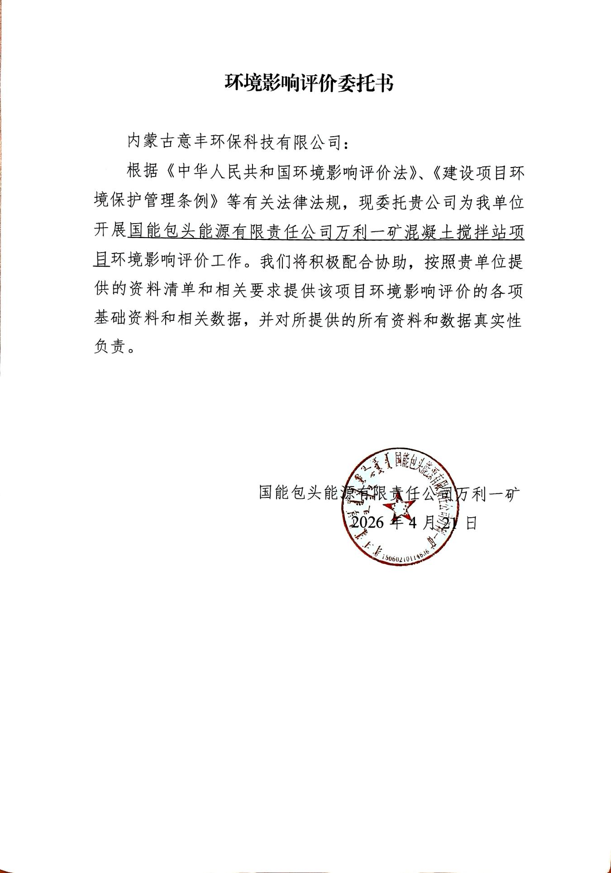
附件1：委托书
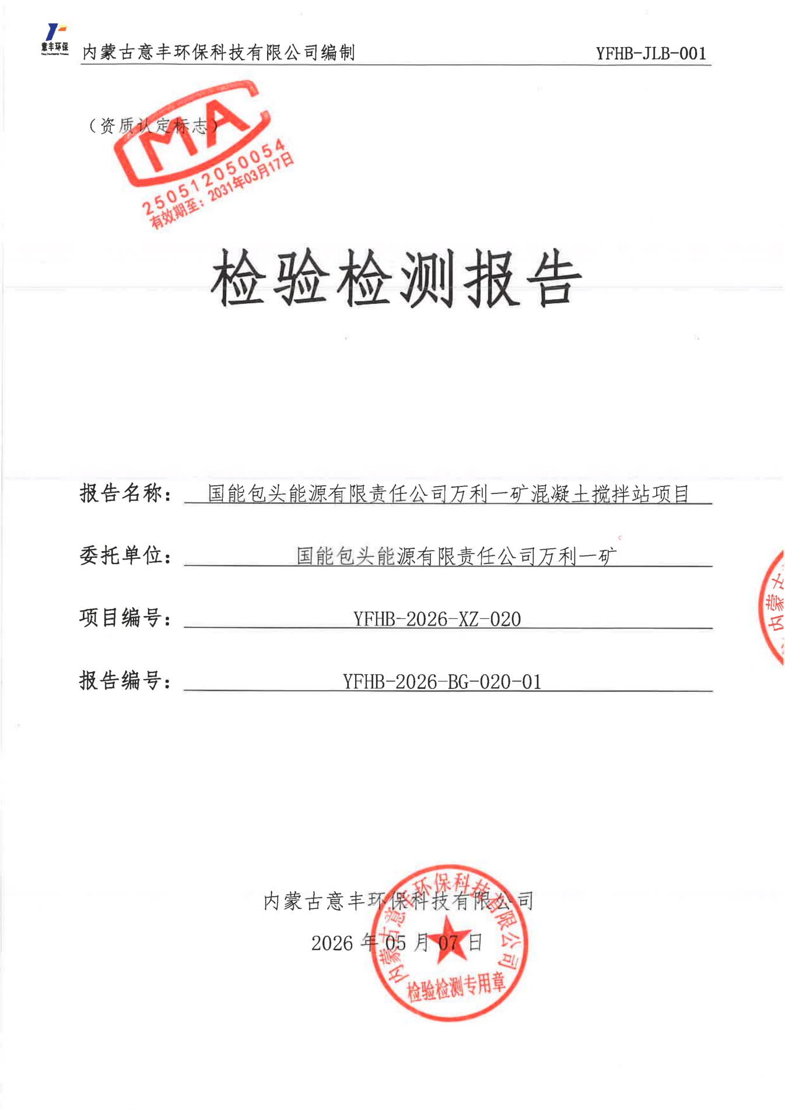
附件2：检测报告
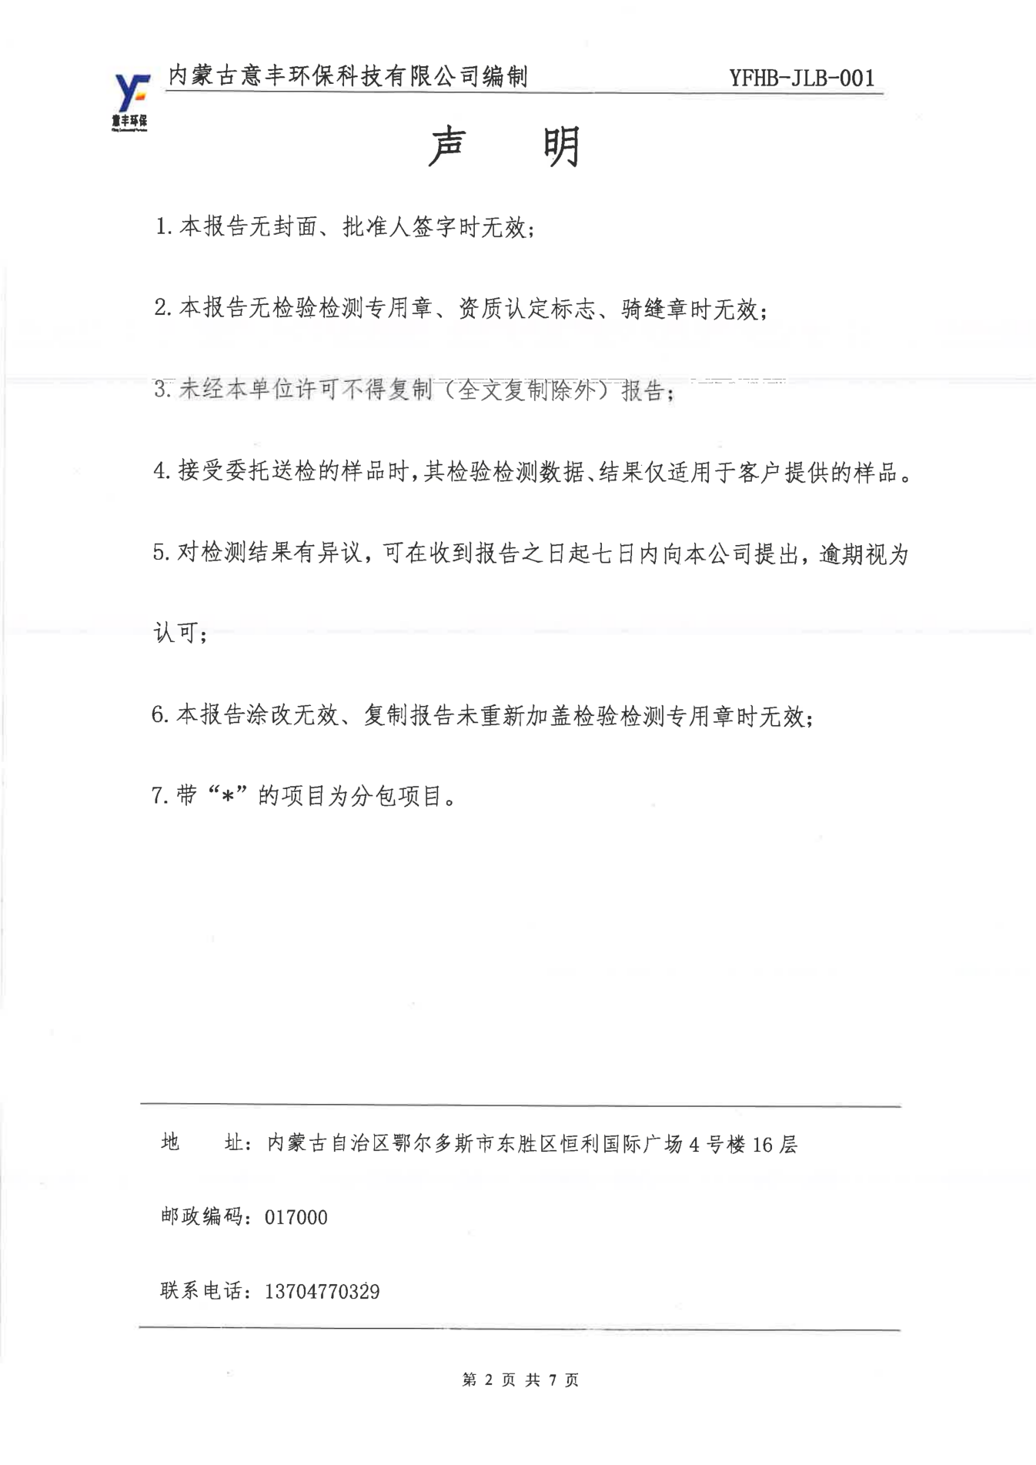
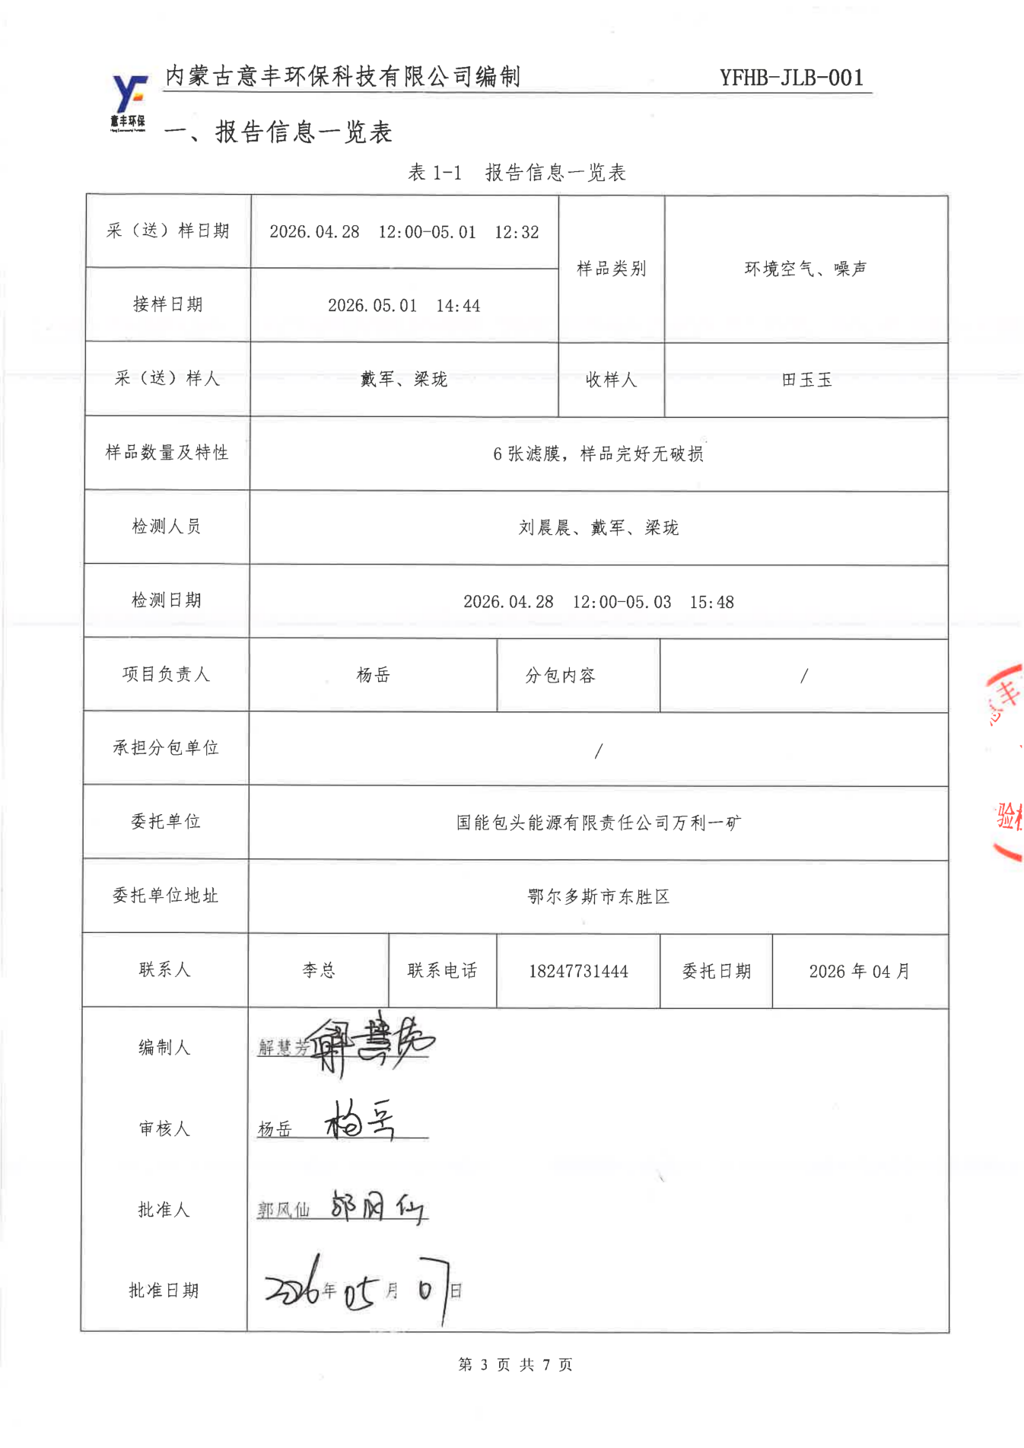
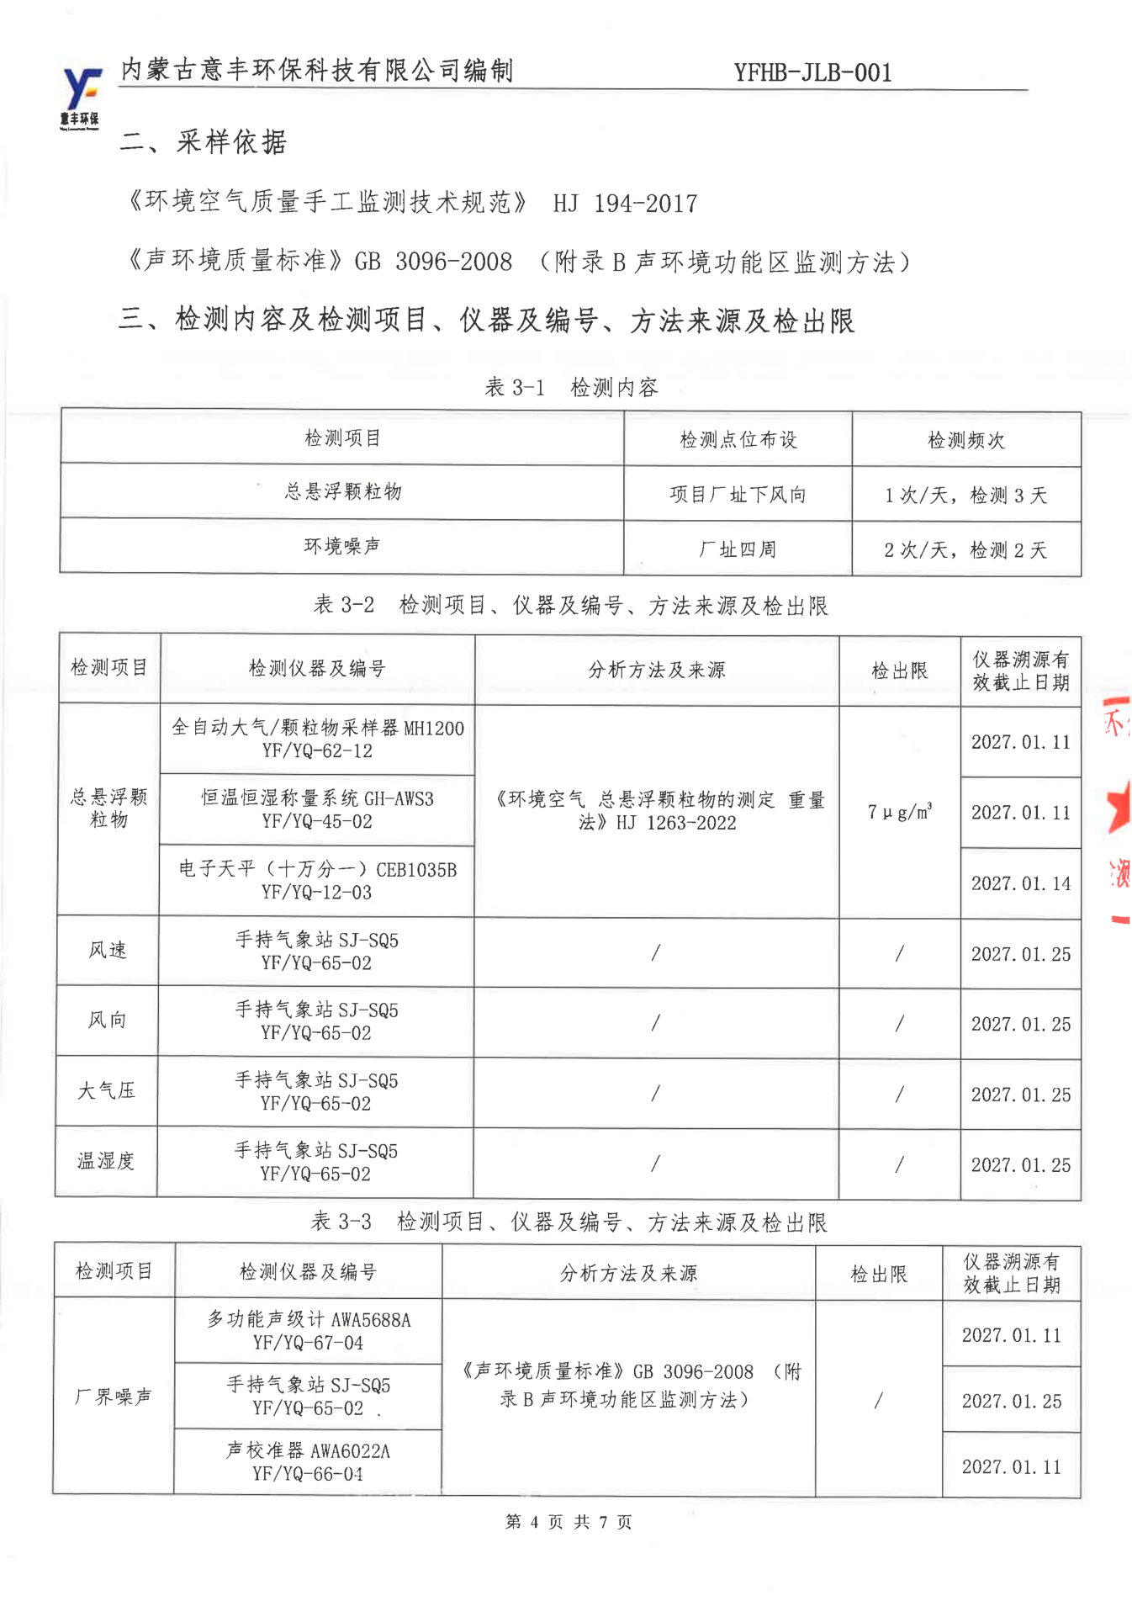
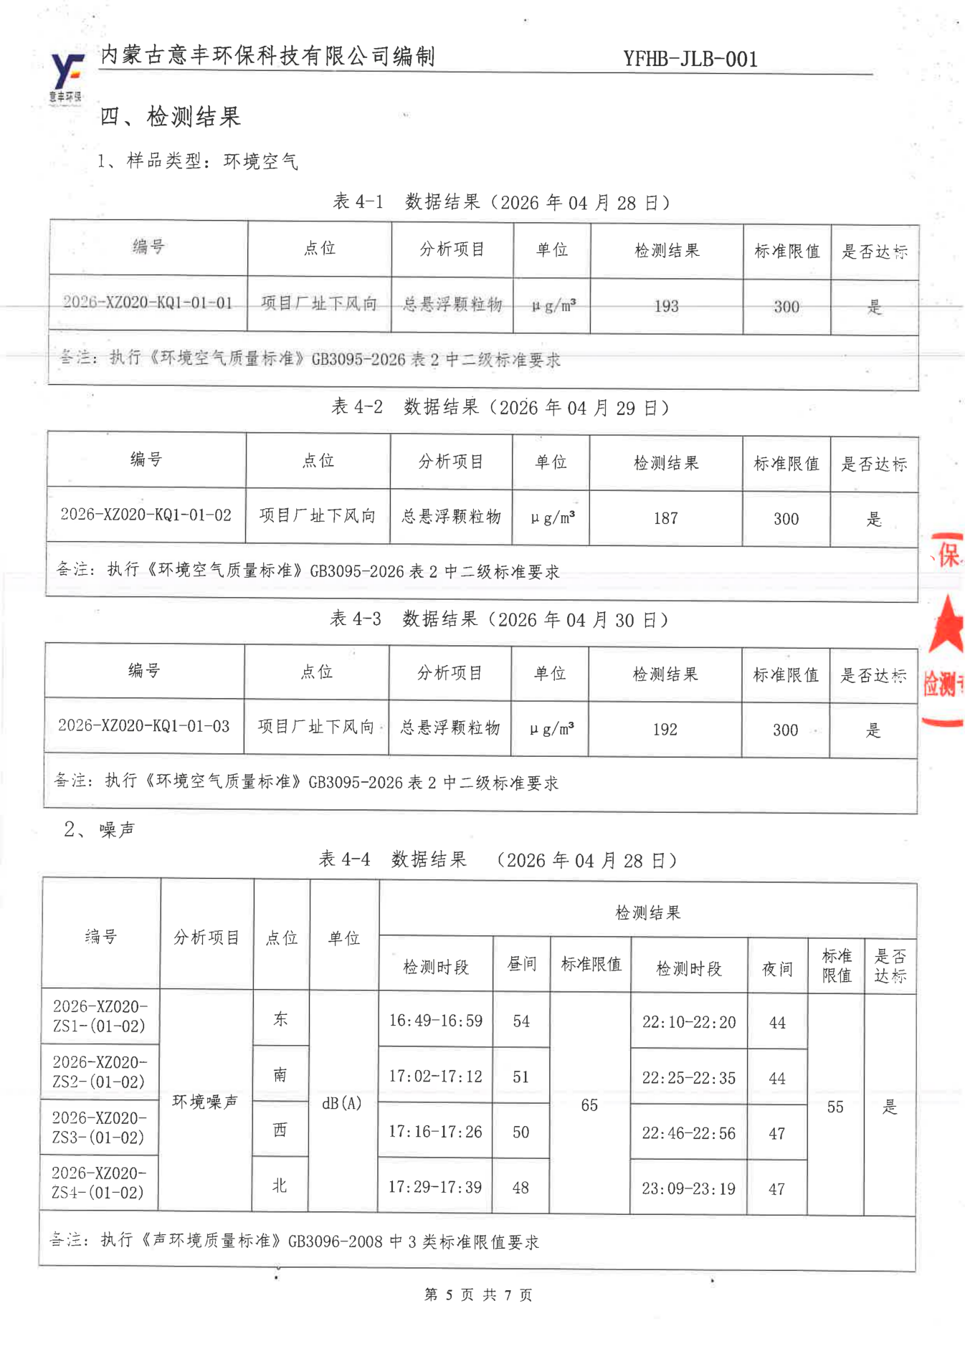
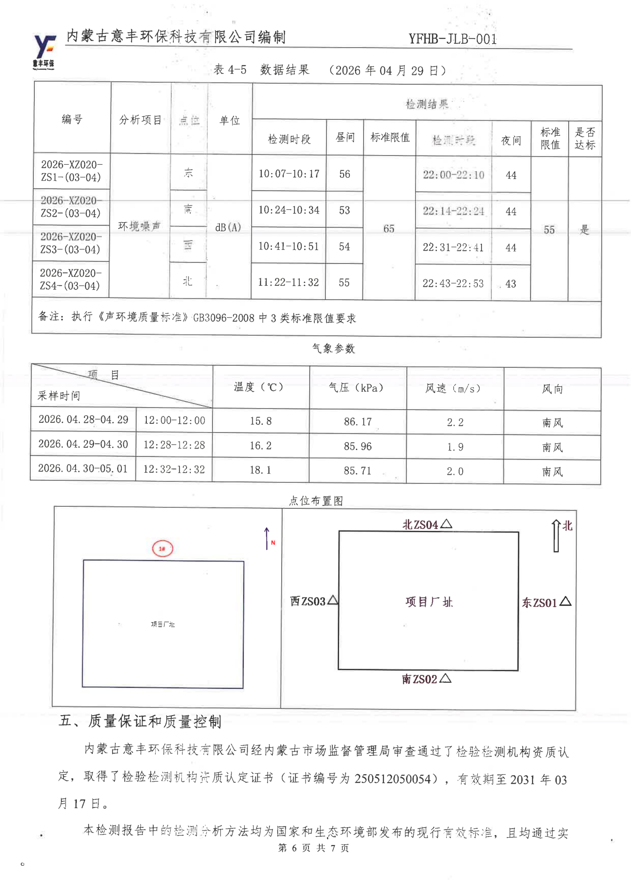
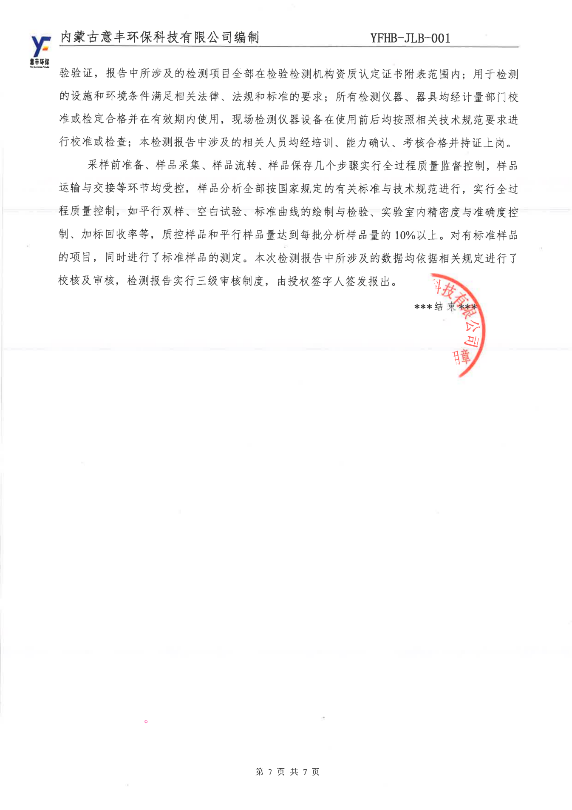
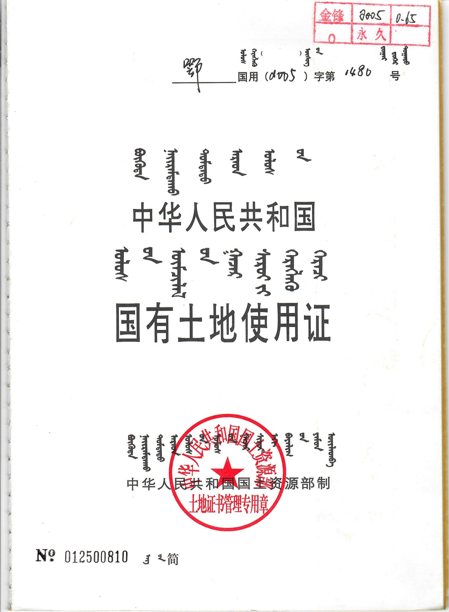
附件3：土地使用证
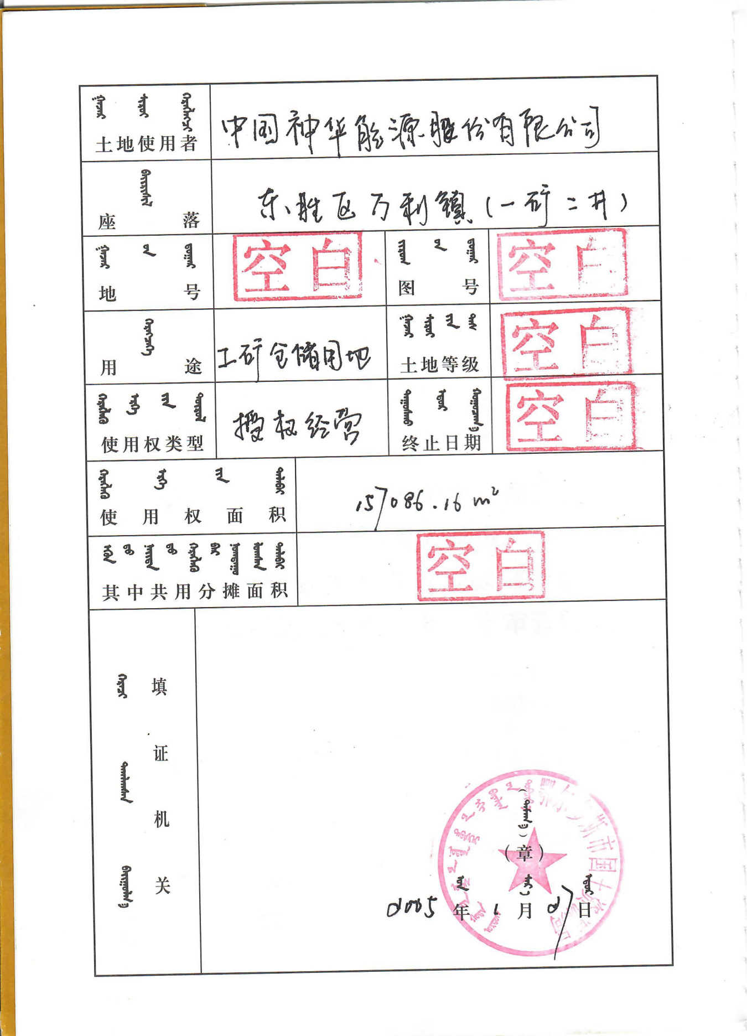
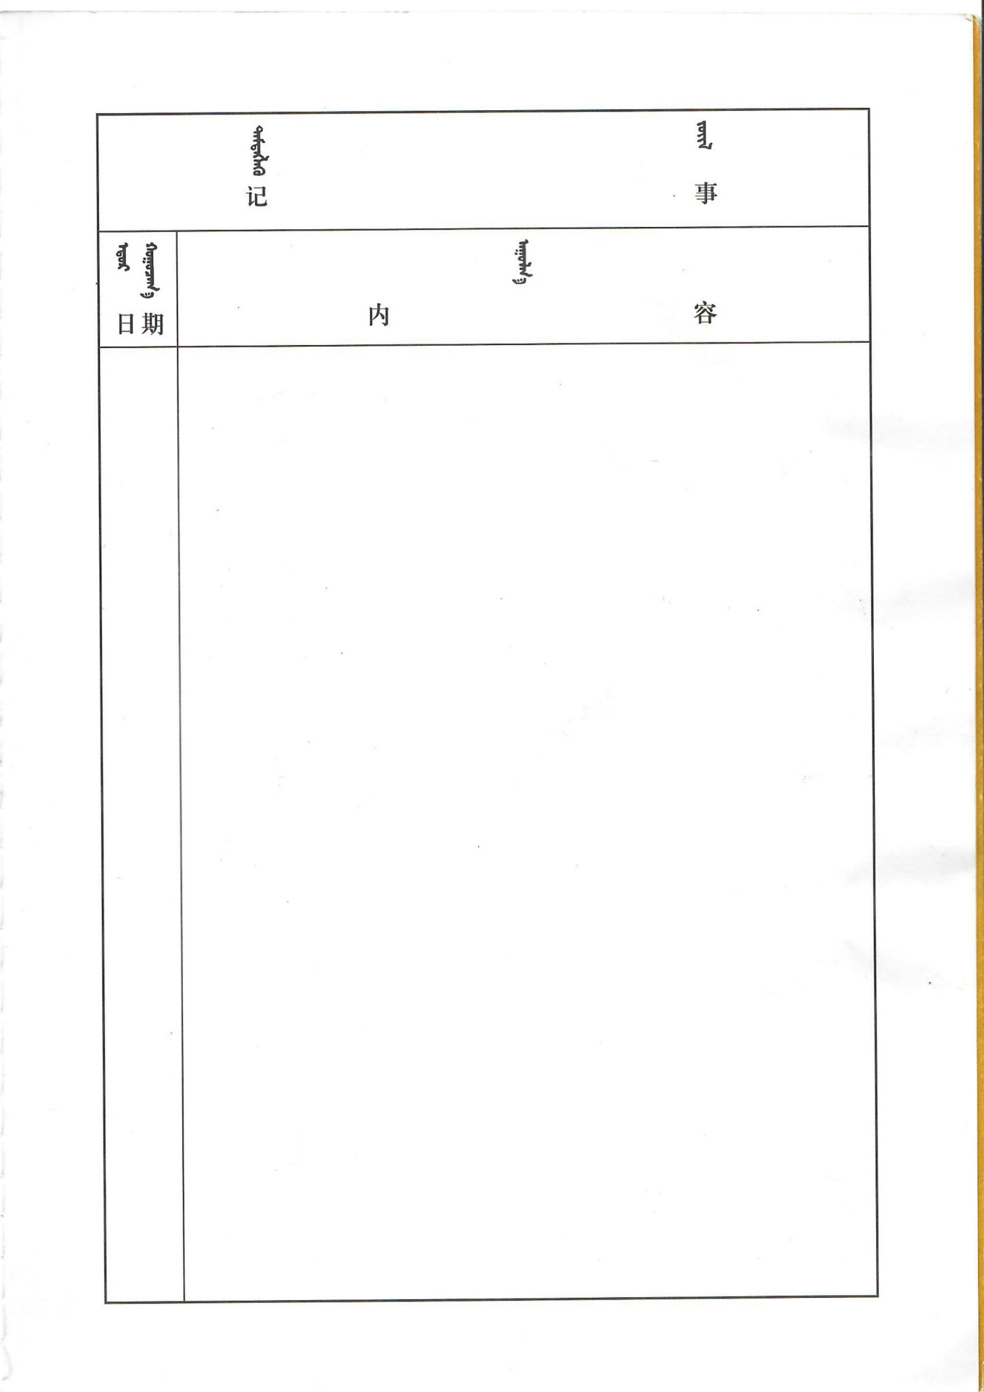
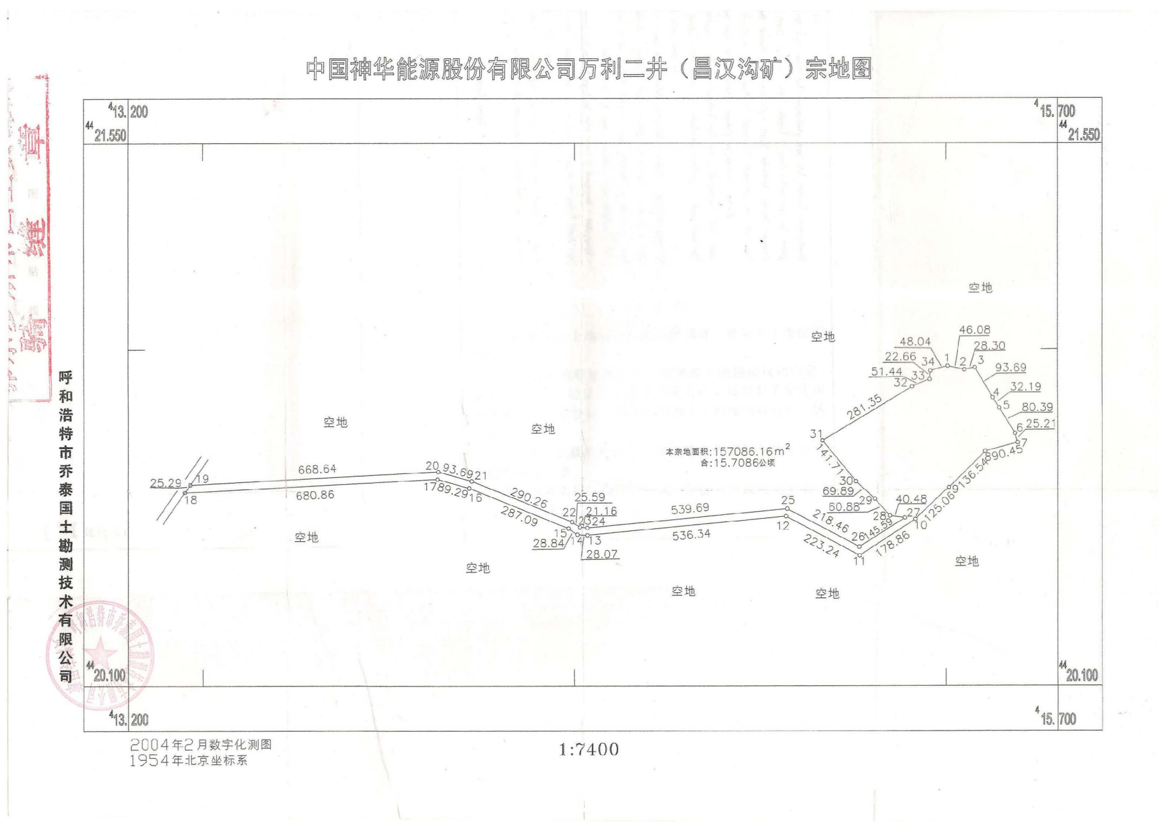
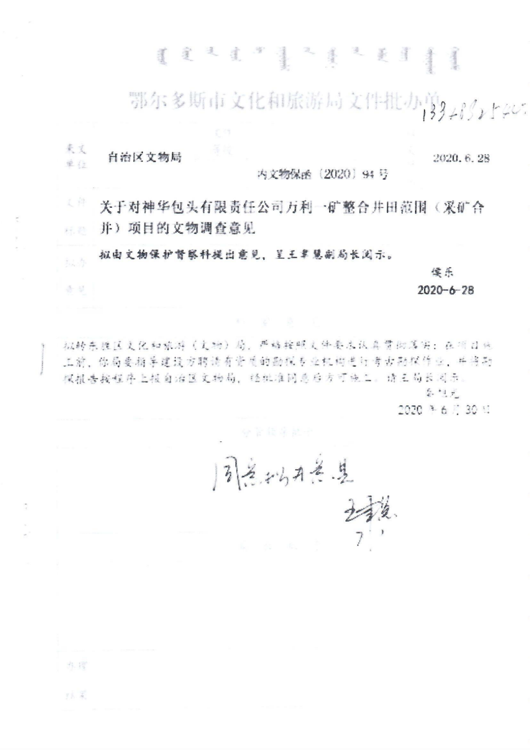
附件4：文物调查意见
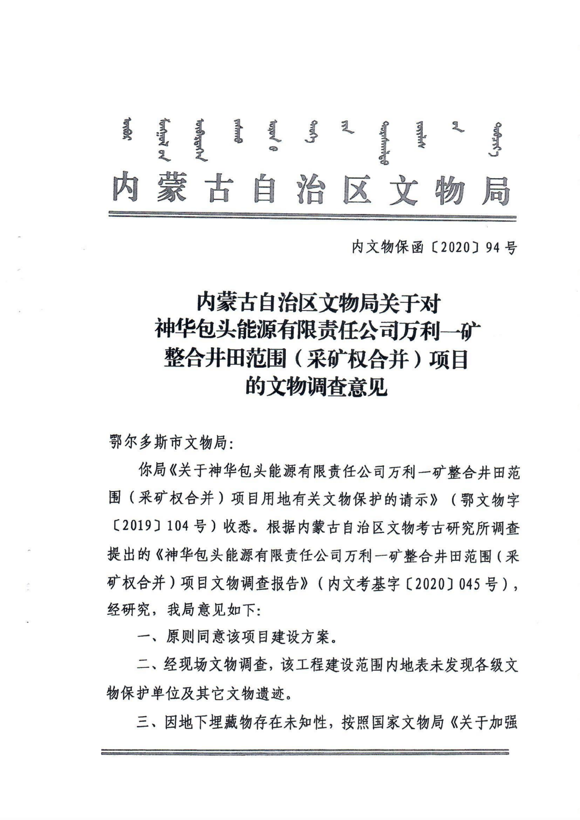
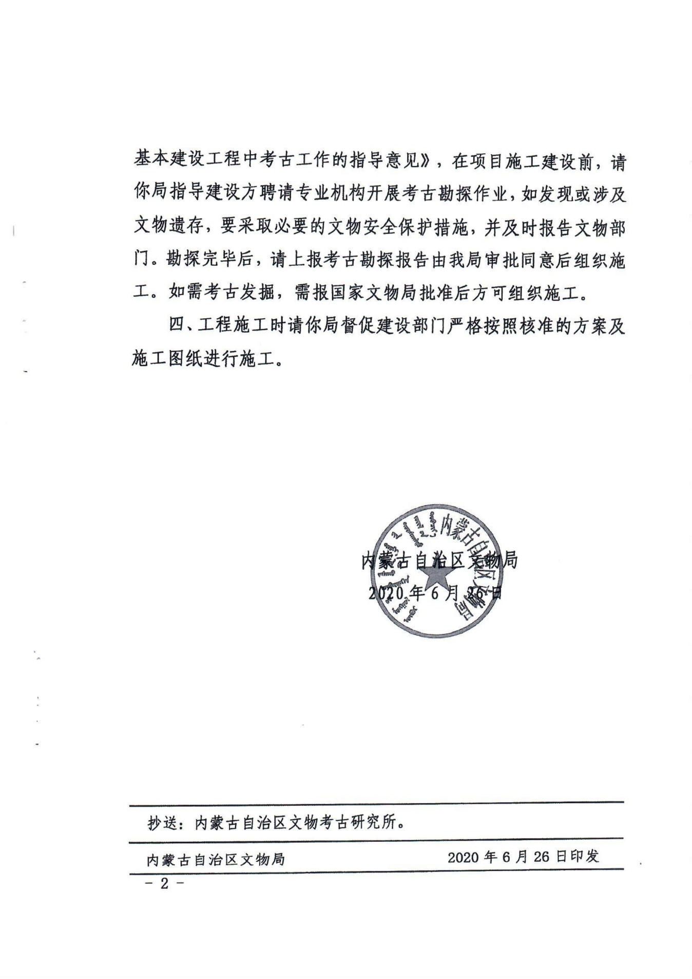
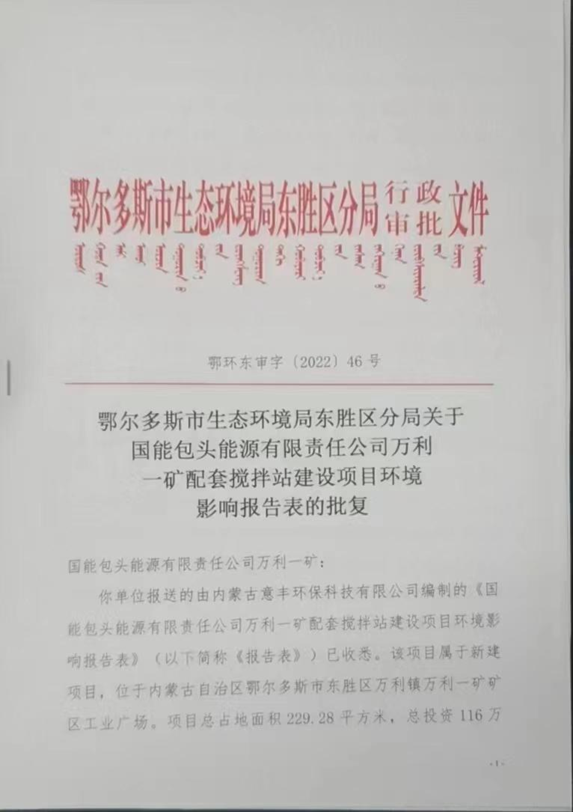
附件5：环境报告表批复
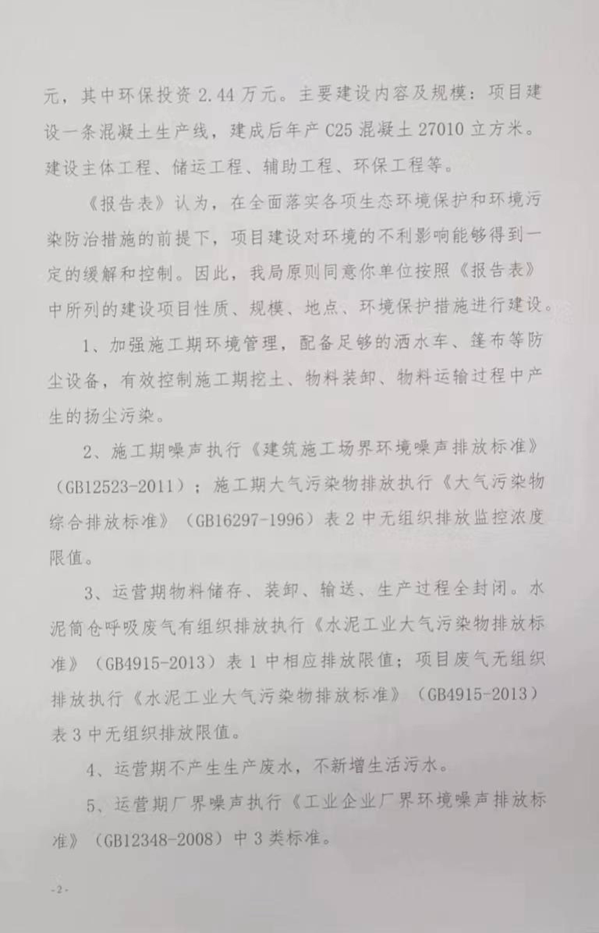
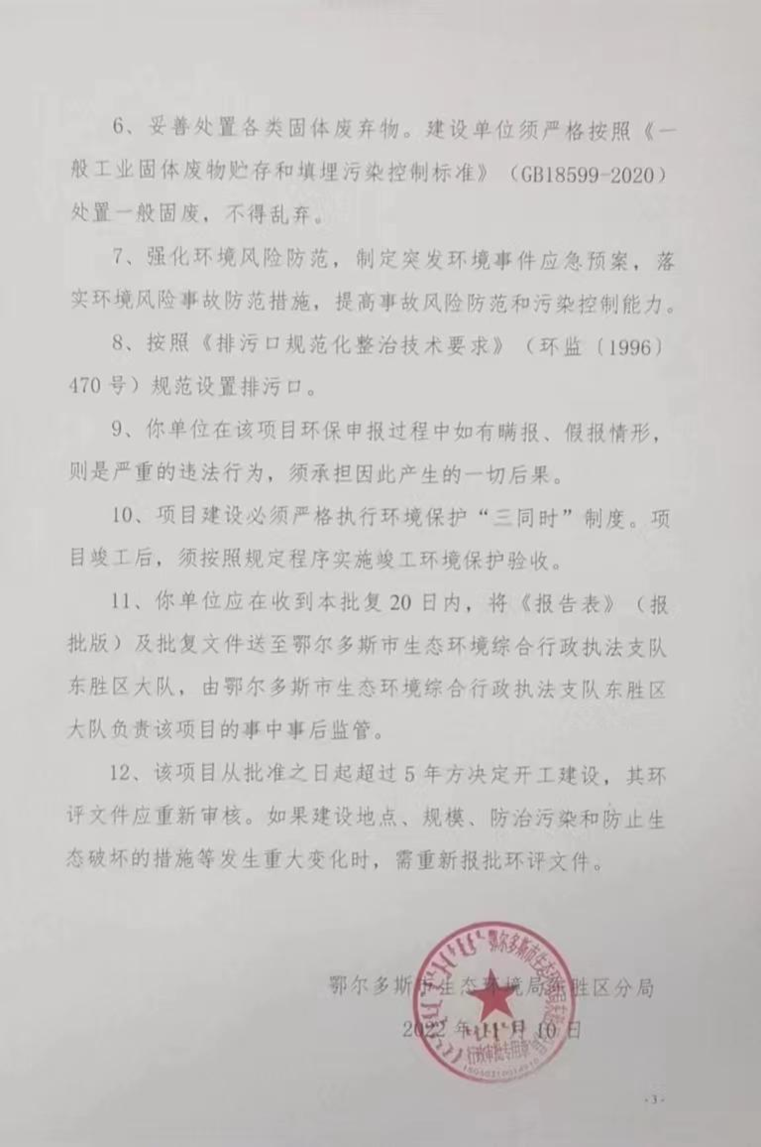

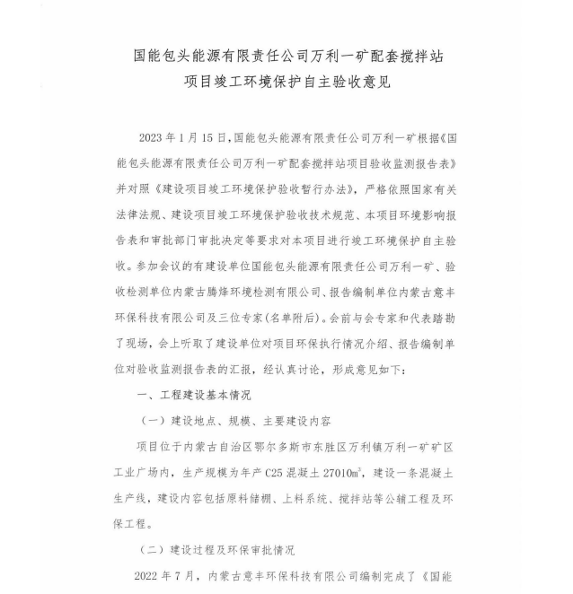
附件6：验收意见
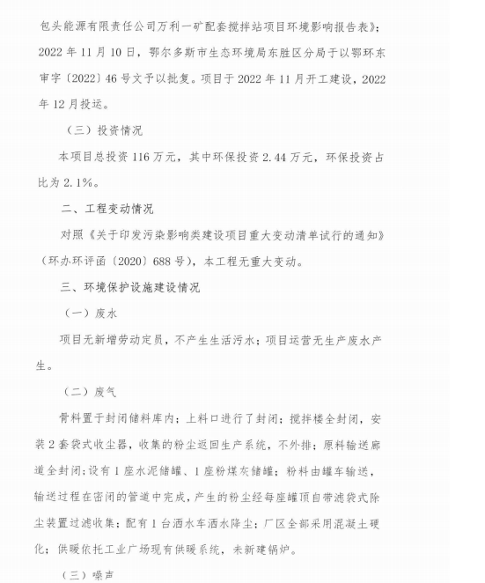
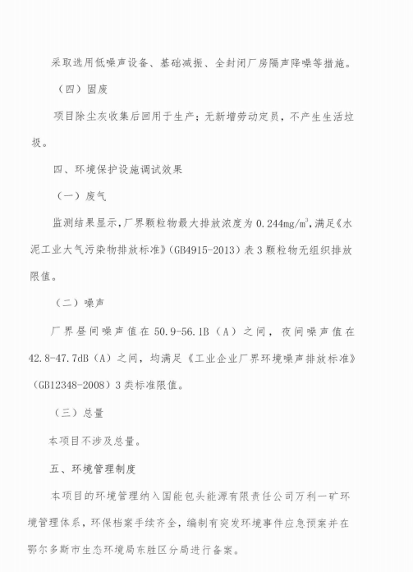
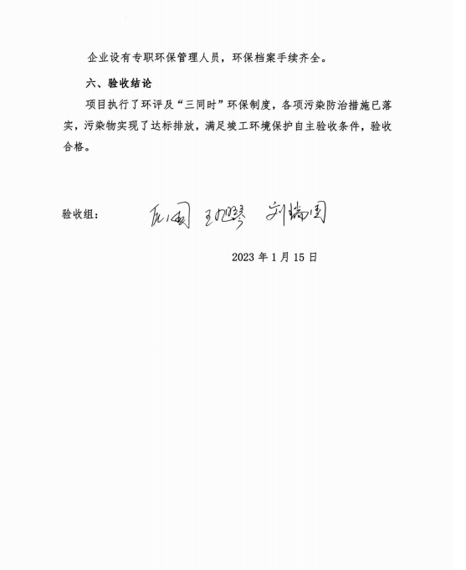
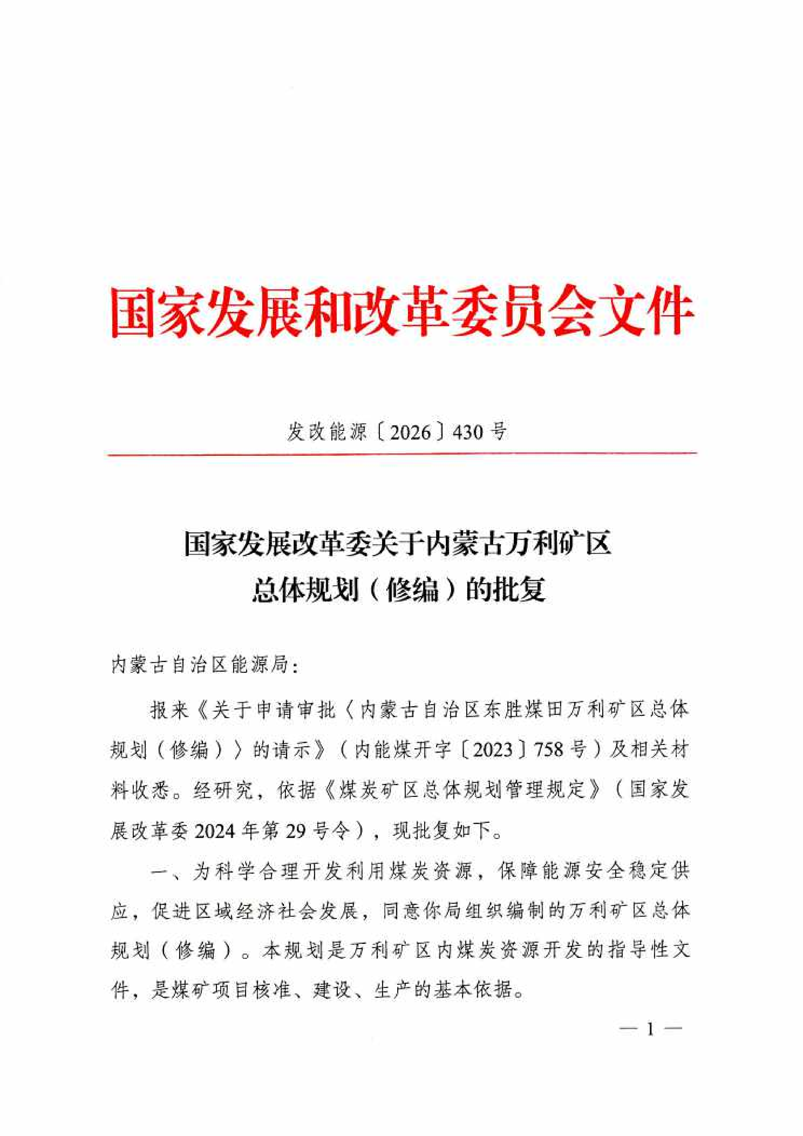
附件7：规划批复
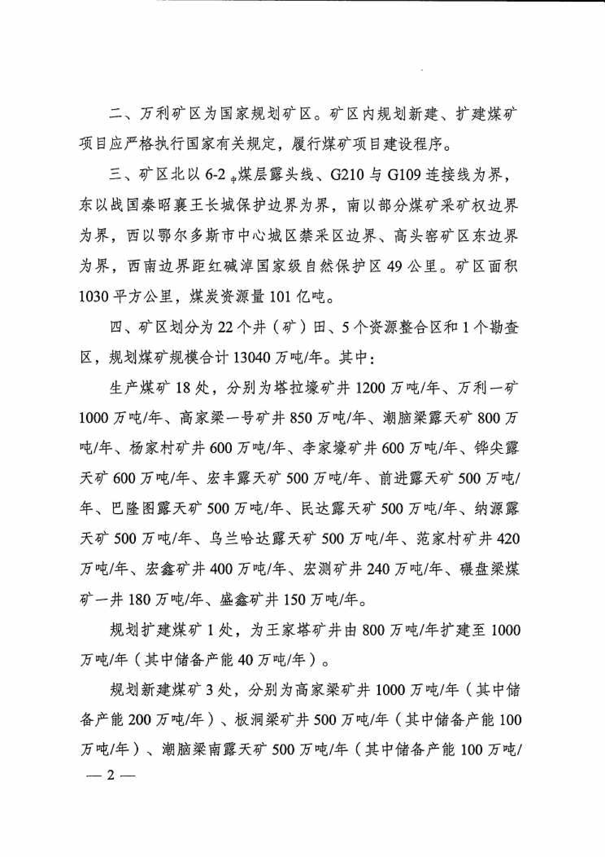
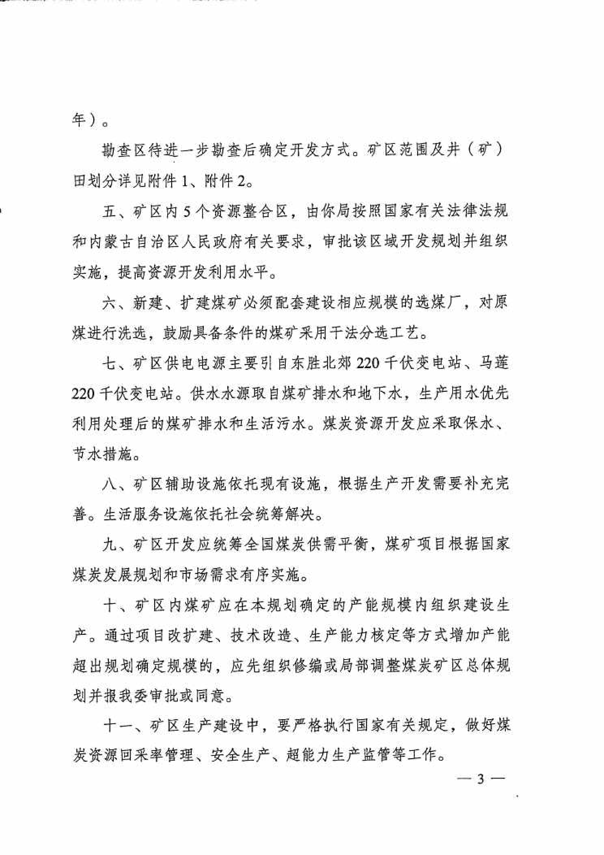
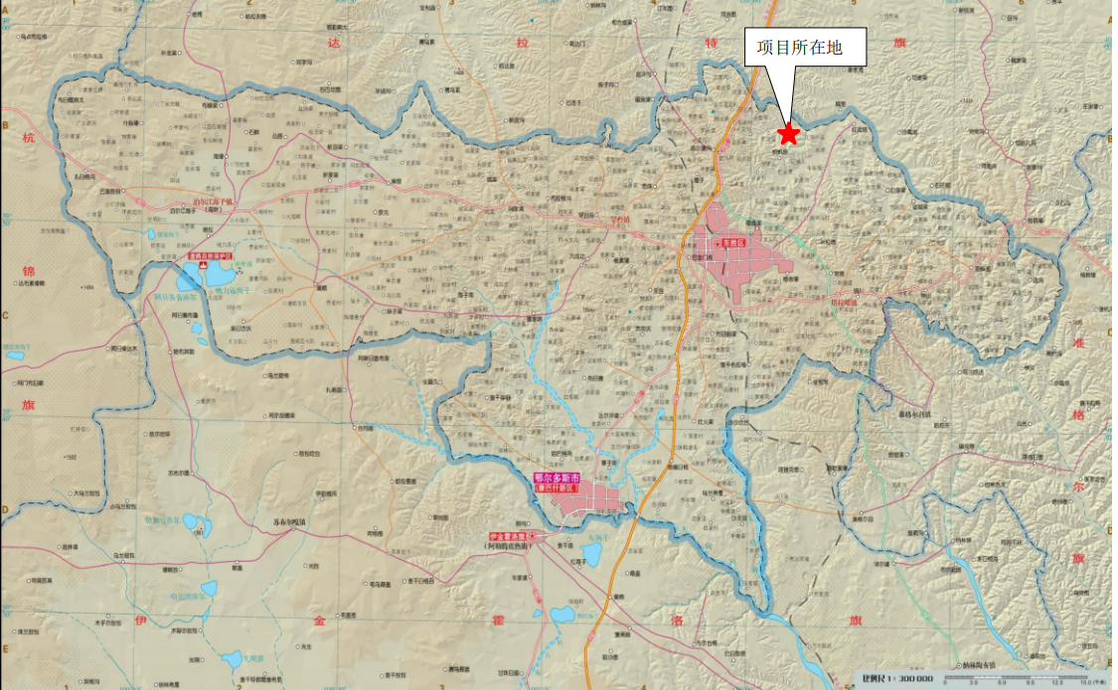
附图1：项目地理位置图
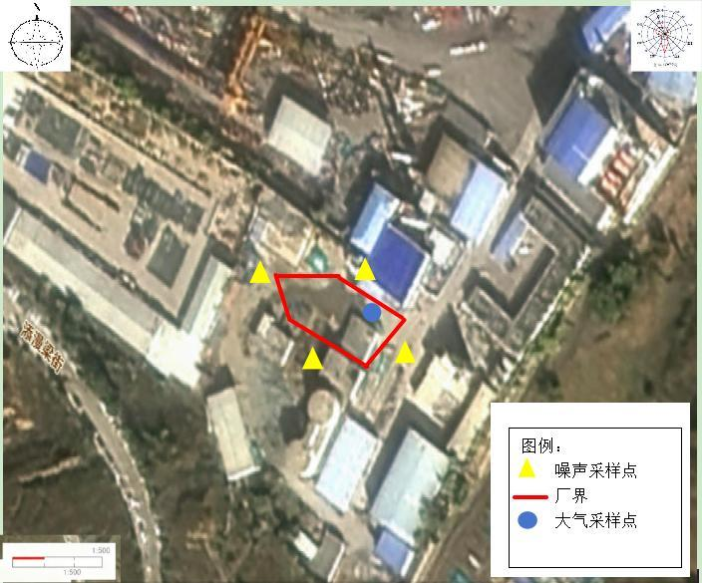
附图2：现状检测布点图

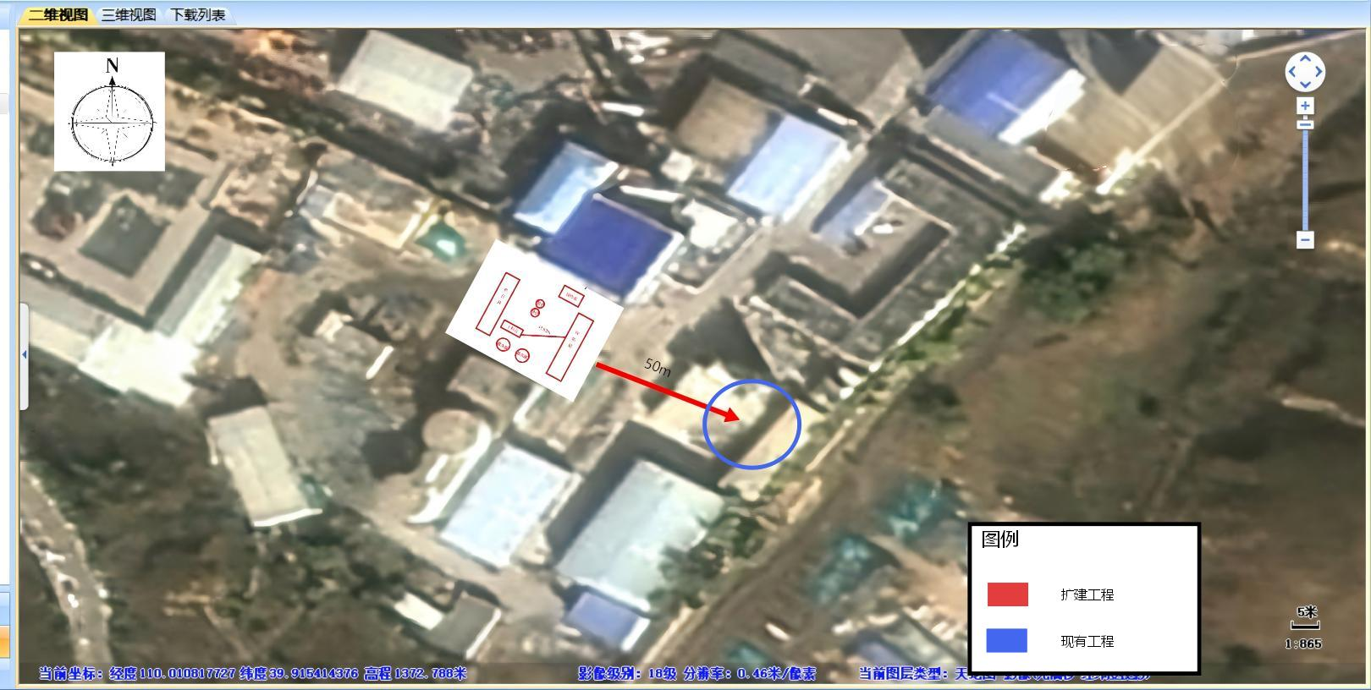
附图3：平面布局示意图

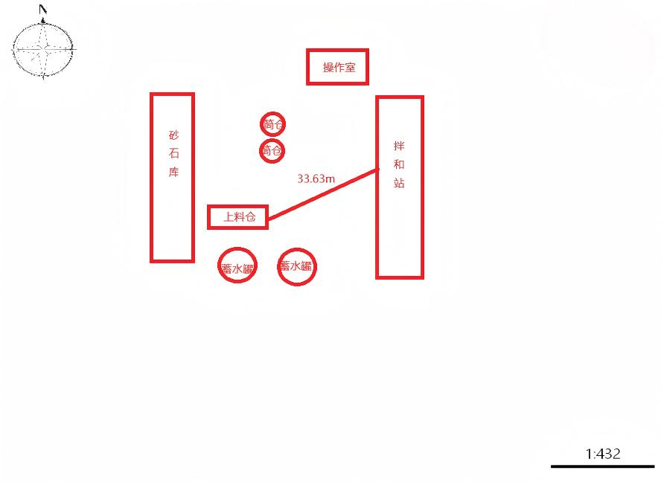
附图4：扩建工程平面图
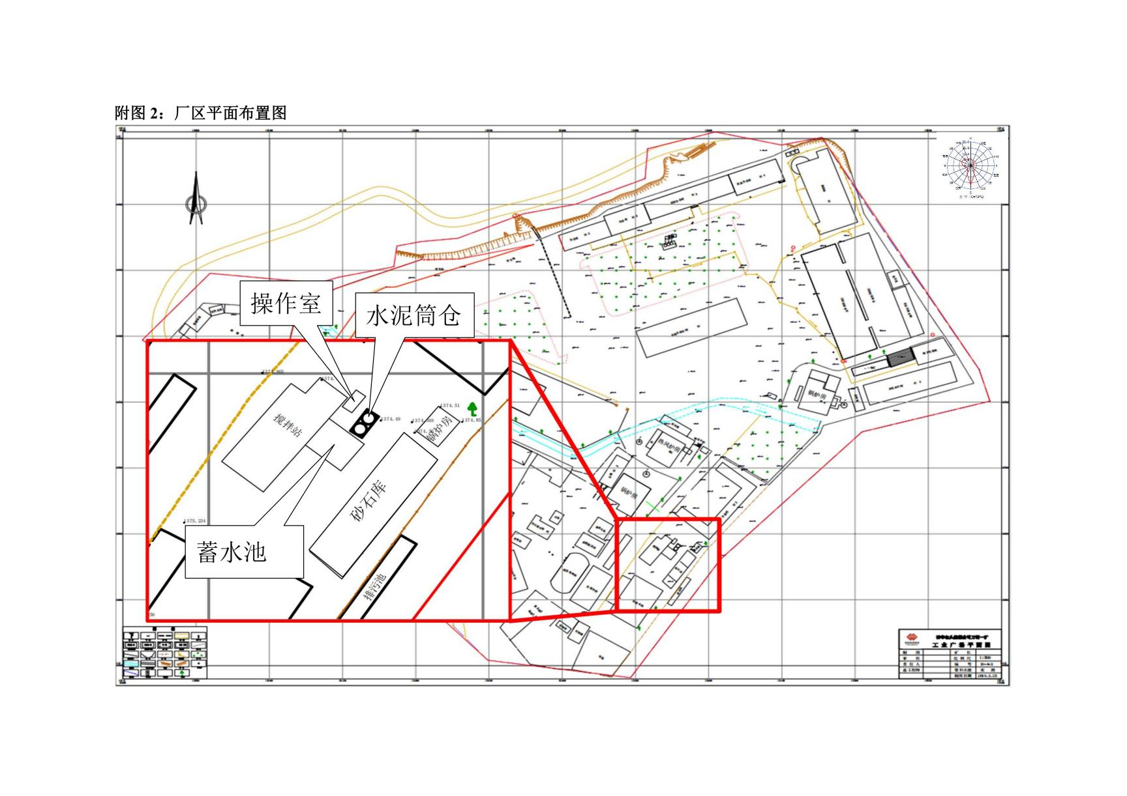
附图5：现有工程位置图
附图6：现有工程照片
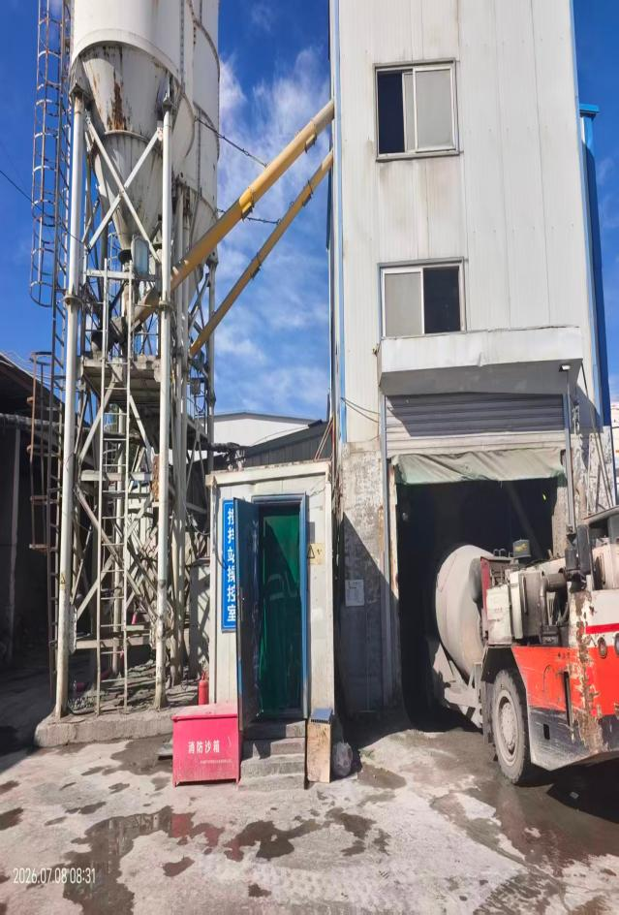 | 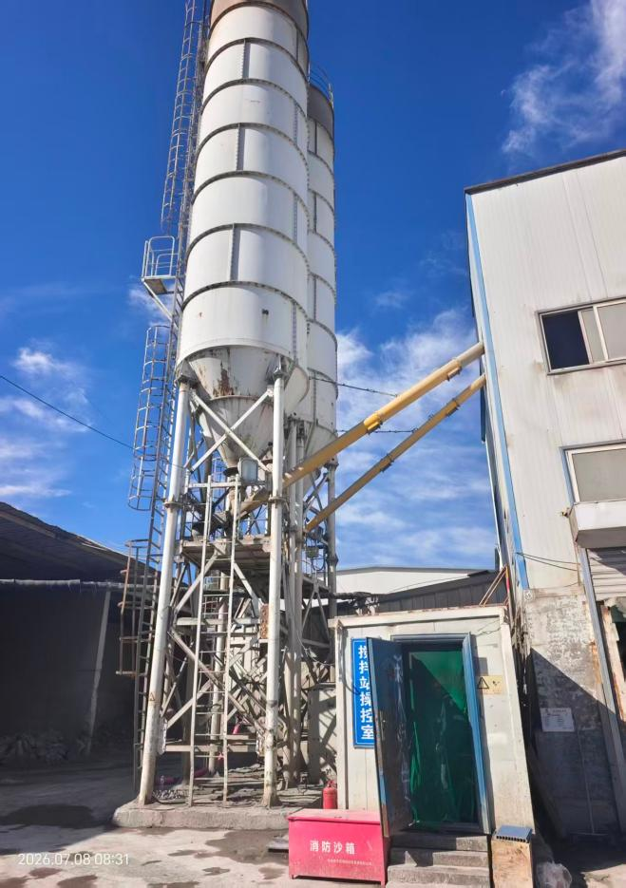
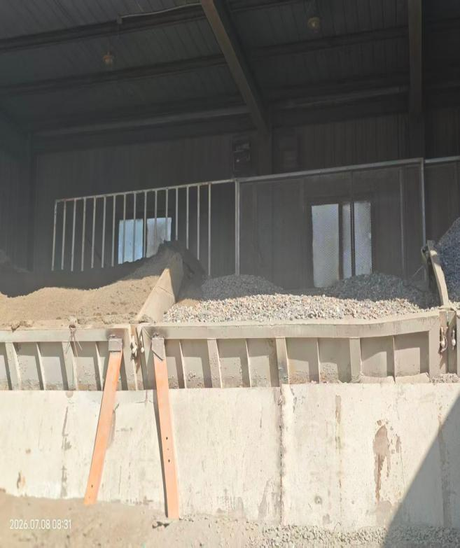 | 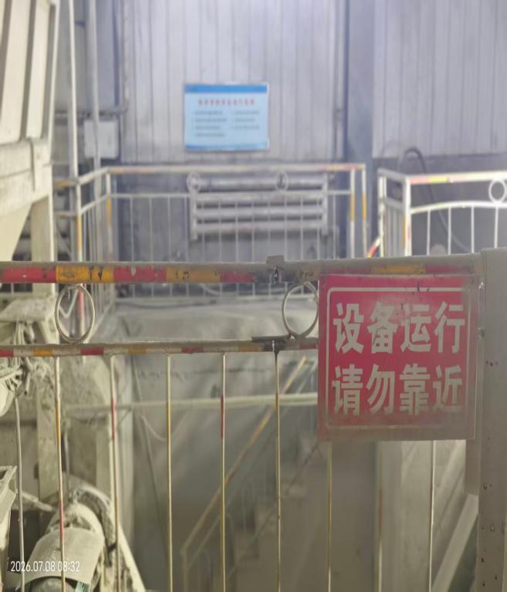

附图7：声环境功能区划图
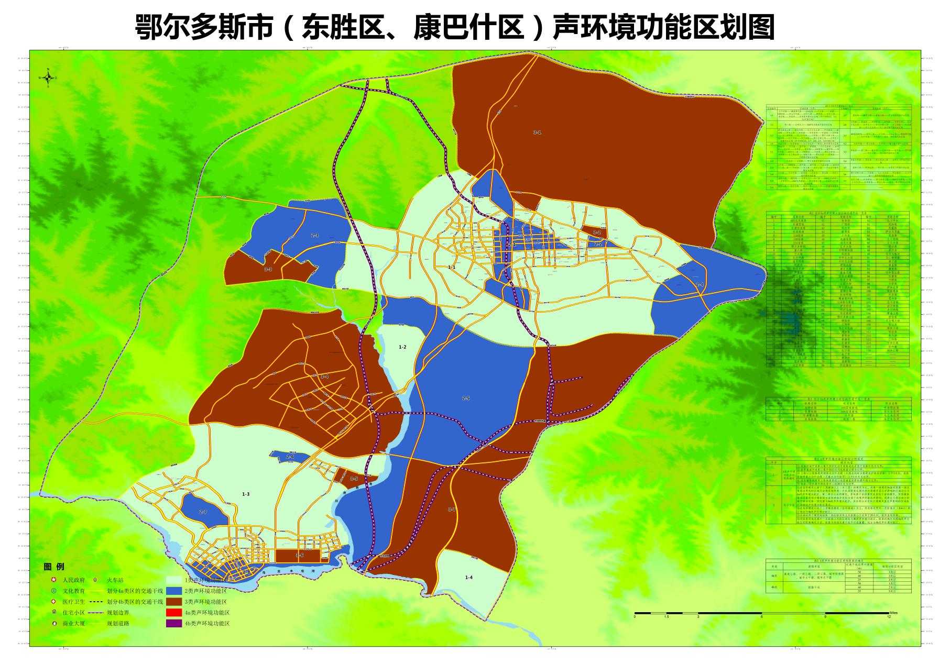
本项目所在地

